МІНІСТЕРСТВО ОСВІТИ І НАУКИ УКРАЇНИ
НАЦІОНАЛЬНА МЕТАЛУРГІЙНА АКАДЕМІЯ УКРАЇНИ

М.І. Гасик, О.Г. Гріншпунт, І.В. Дерев’янко, Є.І. Цибуля

НАВЧАЛЬНИЙ ПОСІБНИК

з дисципліни
«Виробництво та експлуатація електродів дугових печей»

Частина I
«Електроди феросплавних печей»

Дніпропетровськ
2013
МІНІСТЕРСТВО ОСВІТИ І НАУКИ УКРАЇНИ
НАЦІОНАЛЬНА МЕТАЛУРГІЙНА АКАДЕМІЯ УКРАЇНИ

М.І. Гасик, О.Г. Гріншпунт, І.В. Дерев’янко, Є.І. Цибуля

НАВЧАЛЬНИЙ ПОСІБНИК

з дисципліни
«Виробництво та експлуатація електродів дугових печей»

Частина I
«Електроди феросплавних печей»

Затверджено
на засіданні Вченої ради академії
Протокол №1 від 29.01.2013 р.

Дніпропетровськ
2013
УДК 669.168.3:621.3.036.61
Виробництво та експлуатація електродів дугових печей. Частина I
«Електроди феросплавних печей». Навчальний посібник для вузів. / Гасик М.І., Гріншпунт О.Г., Дерев’янко І.В., Цибуля Є.І. - Дніпропетровськ: НМетАУ, 2013. - 65 с.
У посібнику викладено передовий досвід і сучасну технологію виробництва електродних мас для самообпалювальних електродів рудовідновлювальних електропечей. Узагальнено дані про вдосконалення технології виробництва електродних мас. Наведено характеристики й властивості вихідних вуглецевих компонентів електродної маси та технології її отримання. Також розглянуто питання вибору шихтових матеріалів, їхню підготовку щодо виробничих рецептур. Описано обладнання, що використовують для виробництва електродної маси.

Навчальний посібник призначений для студентів, магістрів та аспірантів, навчальною програмою підготовки яких передбачено викладання курсу «Виробництво та експлуатація електродів дугових печей», «Конструкція технологічних агрегатів електрометалургійного виробництва» та «Електротермія неорганічних матеріалів».
Призначений для студентів, що навчаються за напрямом 050401 «Металургія» та 050405 «Спеціальна металургія», усіх форм навчання.
ЗМІСТ
Вступ . . . . . . . . . . . . . . . . . . . . . . . . . . . . . . . . . . . . . . . . . . . . . . . . . . . . . . . . . . . .  1. Теоретичні положення виробництва та експлуатації електродів феросплавних печей. . . . . . . . . . . . . . . . . . . . . . . . . . . . . . . . . . . . . . . . . . . . . .  2. Сировинні матеріали, їхні властивості та призначення . . . . . . . . . . . . . .  3. Технологія виробництва електродних мас . . . . . . . . . . . . . . . . . . . . . . . . . .  3.1 Cучасний стан і перспективи розвитку виробництва електродних мас  3.2 Загальні принципи складання рецептур електродних мас . . . . . . . . . .  3.3 Удосконалення технологічної схеми виробництва електродних мас .  3.4 Підготовка твердих вуглецевих матеріалів та зв'язуючого . . . . . . . . . .  4. Методи підвищення якості електродних мас . . . . . . . . . . . . . . . . . . . . . . . .  4.1 Основні положення виробництва електродної маси . . . . . . . . . . . . . . .  4.2 Термостійкість обпалених електродних мас . . . . . . . . . . . . . . . . . . . . . .  5. Обпалення електродів промислових електропечей. Теплове поле електроду феросплавної печі . . . . . . . .. . . . . . . . . . . . . . . . . . . . . . . . . .. . . . . .  5.1 Температурні зони . . . . . . . . . . . . . . . . . . . . . . . . . . . . . . . . . . . . . . . . . . .  5.2 Температурне поле і обдування . . . . . . . . . . . . . . . . . . . . . . . . . . . . . . . .  5.3 Тепловий баланс обпалення . . . . . . . . . . . . . . . . . . . . . . . . . . . . . . . . . . .  6. Складання теплового балансу безперервного електроду в закритій феросплавній печі . . . . . . . . . . . . . . . . . . . . . . . . . . . . . . . . . . . . . . . . . .  Рекомендована література . . . . . . . . . . . . . . . . . . . . . . . . . . . . . . . . . . . . . . . . . . | стор.

ВСТУП

Вуглецеві матеріали мають специфічні та унікальні властивості. Сьогодні вони посідають провідне місце в одному ряду з найважливішими металами, сплавами та іншими матеріалами. Розвиток виробництва електродних вуглецевих матеріалів тісно пов'язаний з розвитком чорної і кольорової металургії, абразивної, хімічної, фосфорної промисловості, атомної енергетики та ін.
При виконанні курсових робіт і дипломних проектів студенти повинні знати та вміти проявити знання про структуру, властивості твердих вуглецевих матеріалів і зв'язуючих речовин, технологію виробництва електродних і анодних мас, фізико-хімічні процеси, що відбуваються при формуванні самообпалювального електроду.
Впровадження в промислову практику нових складів електродних мас та технологій їхнього виробництва обумовлює необхідність підготовки навчального посібника з узагальненням і аналізом опублікованих літературних даних. Видання повинне допомогти студентам більш глибоко оволодіти фізико-хімічними параметрами технології виготовлення електродних мас, які широко використовують в електрометалургійних цехах.
Створення рудовідновлювальних електропечей великої одиничної потужності зумовлює розробку, дослідження і впровадження одного з основних і найбільш відповідальних конструктивних елементів - безперервних самообпалювальних електродів. На думку науковців, їхня перевага полягає у дешевизні та відносній технічній простоті. Виготовити електроди будь-яких форм і розмірів можна безпосередньо на діючих електропечах.
Висока експлуатаційна стійкість самообпалювальних електродів визначає електричний і тепловий режим роботи електропечі, її продуктивність, питому витрату електроенергії вилучення провідного елементу та інші техніко-економічні показники.
У даний час в різних галузях чорної і кольорової металургії, а також абразивній промисловості України експлуатується більше ніж 175 безперервних електродних самообпалювальних комплексів, встановлених на більш ніж 40 електропечах загальною потужністю понад 1538,5 МВА.
Незважаючи на 80-річну історію використання безперервних самообпалювальних електродів, велику кількість робіт, присвячених дослідженням технології виробництва електродних мас і експлуатації електродів, питання забезпечення високої експлуатаційної стійкостіостанніх й до тепер вельми актуальні. Вибір рецептурного і гранулометричного складів електродних мас, технологія їх виробництва, а також умови і режими формування базуються на величезному виробничому досвіді узагальненому в цьому посібнику.
1. ТЕОРЕТИЧНІ ПОЛОЖЕННЯ ВИРОБНИЦТВА ТА ЕКСПЛУАТАЦІЇ ЕЛЕКТРОДІВ ФЕРОСПЛАВНИХ ПЕЧЕЙ

Виробництво феросплавів в Україні організовано на чотирьох заводах Нікопольському, Запорізькому, Стахановському, Побужському і характеризується різноманіттям застосовуваних технологічних прийомів , вибір яких визначається, в першу чергу, хімічним складом феросплавів і техніко - економічними показниками процесу, а також залежить від складу, властивостей і вартості вихідної сировини, виду використовуваного відновника, витратам електроенергії. Найбільшого поширення у виробництві феросплавів отримав електротермічний метод, заснований на виділенні тепла при проходженні електричного струму через газовий проміжок і шихтові матеріали, що мають великий електричний опір.
Електроферосплавні печі за призначенням поділяються на рафінувальні і відновні, а по конструкції - на відкриті, напівзакриті і герметичні. За формою ванни печі - круглими , прямокутними і овальними. Рудовідновні печі можуть бути однофазними (з одним або двома електродами) і трифазними (з трьома або шістьма електродами). Електроди розташовуються в лінію (прямокутні і овальні печі) або по вершинах рівностороннього трикутника (круглі печі). Рудовідновні печі, в основному, обладнуються самообпалювальними електродами круглого (діаметром до 2000 мм) і прямокутного (овального) перетину до 3000х850 мм. Створення електропечей великої одиничної потужності вимагає значного збільшення розмірів і підвищення надійності самообпалювальних електродів. В Україні та країнах СНД успішно вирішені завдання створення електропечей потужністю 63 МВА для виплавки марганцевих (електроди 3000х750 мм) і кременистих феросплавів (електроди діаметром 1900 мм). Створення та освоєння рудовідновних електропечей великої одиничної потужності було зумовлене розробкою, дослідженням і впровадженням одного з основних і відповідальних конструктивних елементів - безперервних самообпалювальних електродів.
Самообпалювальний електрод являє собою металевий кожух, заповнений електродної масою, що складається в основному з твердих вуглецевих матеріалів, наприклад, коксу, термоантрациту і в’яжучого - кам'яновугільного пеку або смолопека ( рис.1.1 ). У результаті теплового впливу ванни працюючої печі і «джоулевого» тепла, що виділяється при проходженні струму через електрод, а також у контакті щока - електрод і електрод-шихта, маса поступово нагрівається і коксується. Коли всі легколеткі речовини в’яжучого дистилюють, маса необоротно переходить в жорсткий компактний стан і добре проводить електричний струм. Зкоксовану струмопровідну частину, розташовану нижче контактних щік , називають робочим кінцем або вуглецевим блоком електрода. Істотною перевагою самообпалювальних електродів є можливість їх виготовлення безпосередньо на діючих електропечах , що дозволяє створювати електроди будь-яких форм і габаритів.
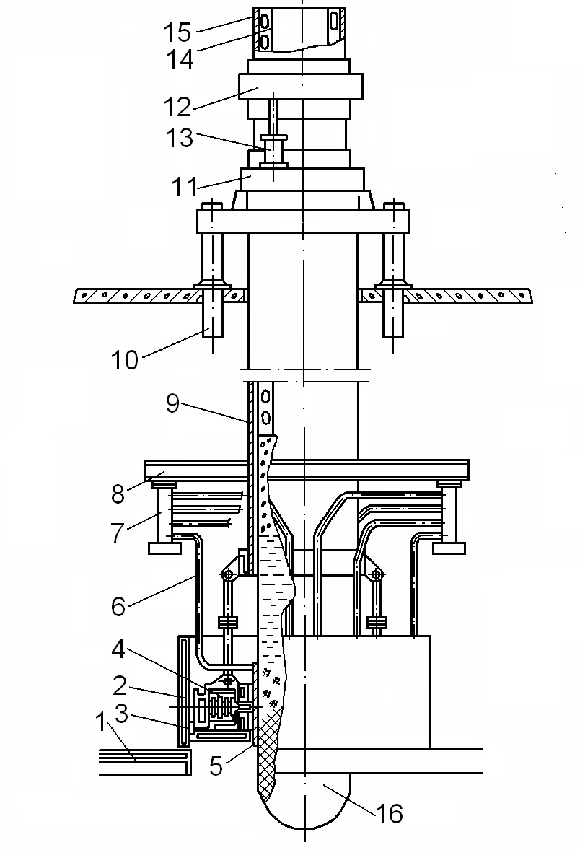
Рис.1.1 Самообпалювальний електрод та електродотримач герметичної печі:
1 - склепіння; 2 - водоохолоджуючий циліндр ущільнення; 3 - азбестовий сальник;
4 - притисний пристрій; 5 - контактная щока; 6 - токоведучі труби; 7 - рухомий башмак; 8 - траверса; 9 - мантель; 10 - гідропідіймач; 11 - нерухоме кільце перепускного пристрою; 12 - рухоме кільце перепускного пристрою; 13 - гідроциліндр; 14 - ребро кожуха; 15 - кожух електроду; 16 - електрод

Численні дослідження дозволили виявити якісний вплив різних факторів на температурне поле самообпалювальних електродів рудовідновних електропечей. Для забезпечення оптимальних умов випалу електродів необхідно мати відповідність між електричними параметрами печі, геометричними розмірами і технологічним режимом її роботи.
Одним з основних умов продуктивної роботи рудовідновних електропечі є забезпечення високотехнологічного ефекту перетворення електричної енергії в теплову. У феросплавній печі, що працює з зануреними в шихту електродами, електрична енергія перетворюється в теплову в різних ділянках ванни. При цьому необхідно враховувати, що розподіл енергії в об'ємі печі відбувається нерівномірно внаслідок того, що електричний струм, що надходить по зануреним на різну глибину безперервними самообпалювальними електродами, протікає по шихтовим матеріалами і продуктам плавки, що знаходяться в різних агрегатних станах і характеризуються різним коефіцієнтом електроопору. Співвідношення виділеної енергії в шихті, розплаві і дузі для різних технологічних процесів і конструкцій печей має оптимальний характер, причому змінюється відповідно з динамікою процесу. Співвідношення виділеної енергії в шихті, розплаві і дузі для різних технологічних процесів і конструкцій в значній мірі визначається глибиною занурення самообпалювальних електродів. При виборі значення струму і напруги враховують не тільки електротехнологічні можливості, а й теплофізичні наслідки появи або розвитку електричної дуги і струмів шихтової провідності. Трифазний струм (I), проходячи через дугу, розплав і шихту в певний проміжок часу (τ) перетворюється в тепло (Q), кількість якого можна визначити з виразу:

Q = 0,24$\sqrt{3}$I²(R_{д} + R_{ш} + R_{р} + R_{ел})⋅cosϕτ, (1.1)

де R_{д}, R_{ш}, R_{р} и R_{ел} - активний опір дуги, шихти, розплаву і електрода, Ом; cosϕ - коефіцієнт потужності.
Корисна потужність, що припадає на один електрод (Р_{п.е}.), залежить від корисної потужності печі (Р_{пп}), числа електродів m, електричного к.к.д. печі η_{е} і визначається за формулою Р_{п.е}. = (Р_{пп} η_{е})/m. Величина η_{е} обчислюється із співвідношення η_{е} = Р_{п.е}/ Р_{а} , де Р_{а} - активна потужність печі на один електрод. Важливим параметром є корисна фазна напруга U_{кор}. Яка залежить від корисної потужності, що припадає на один електрод Р_{п.е} і цей зв'язок має вигляд U_{пов}. = СР^{n}_{п.е}, де С і n є величинами постійними для даного типу процесу, виплавленого феросплаву. Для безшлакових процесів (отримання феросиліцію) n = 0,33, а для шлакових (виробництво силікомарганцю, феромарганцю) n = 0,25. Коефіцієнт С також залежить від типу феросплавного процесу та виду сплаву і чисельно дорівнює при отриманні ФС75 3,4-3,7; ФС45 3,2-3,6; силікомарганцю 5,7-6,5; силікокальцію 5,7-6,0; електрокорунду 9,8-10,2; карбіду кальцію 2,6-3,0.
Робочий струм в електроді I_{е} (А ) розраховують за формулою: I_{е} = P_{п.е} /U_{пов}, Лінійна робоча напруга U_{л}: U_{л} =$\sqrt{3}I_{\text{э‘}}\sqrt{Х^{2}+r^{2}}$, де Х і r - індуктивний і омічний опір.
Коефіцієнт потужності cosϕ дорівнює: cosϕ = $\sqrt{1−(I_{э}Х/{U_{ф}})^{2}}$. Знаючи cosϕ, отримують номінальну потужність пічного трансформатора S = (3P_{a})/ cosϕ.
Якщо відома сила струму і допустиме значення щільності струму j, діаметр електрода d_{ел} визначають з виразу:
$d_{э‘}=\sqrt{\frac{\text{4I}}{πj}}$ (1.2)
Допустимі щільності струму для виплавки різних продуктів , А/см² :
Силікокальцій ............................. 12,0
феросиліцій:
45 %-ний ........................................ 7,0
75 %-ний ........................................ 7,0
Карбід кальцію .............................. 6,8
Силікохром 50 %-ний ................... 6,0
Силікомарганець ........................... 5,5
Фосфор ........................................... 4,5
Феромарганець .............................. 4,2
Мідний штейн ................................ 4,0
Електрокорунд ............................... 4,0
О.М. Попов запропонував загальну формулу розрахунку сили струму (I_{е}, А) в електроді з урахуванням поверхневого ефекту, ефекту близькості та фізичних властивостей матеріалу, а також з урахуванням частки струму, що протікає по кожусі електрода і ребрах :

$I_{э}=\frac{\text{1,5}\text{πα}(d_{э}−α)}{\sqrt{d_{э}}}+{\text{7,15d}}_{э}δ$, А (1.3)
де d_{е} - діаметр електрода, мм; α - глибина проникнення струму, мм;

α=7,15⋅104$\sqrt{ρ}$, мм, (1.4)
де ρ - питомий електроопір електродної маси, Ом⋅м; δ - товщина кожуха електрода, мм. Допустиму щільність струму (j_{е}) О.М.Попов рекомендує розрахувати за формулою

$jэ=\frac{\text{168}}{\sqrt{d_{э}}},$ А/см², (1.5)
де d_{е} - діаметр електрода, мм.
Від щільності струму в електроді залежить продуктивність печі Q. Для закритих феросплавних печей ця залежність, виражається рівнянням

Q = 3,1706 + 0,3311j. (1.6)

Феросплавна піч, як потужний електроприймач, в цілому підпорядковується закономірностям електричного провідника. Чим більше ванна печі, тим нижче її активний електричний опір. Навіть при значній частці дугового розряду, електричний ланцюг печі підкоряється закону Ома.
З представленої на рис. 1.2 схеми розподілу струму електрода I_{е} випливає, що частина його проходить через дугового розряд I_{д} , друга частина - через шихту на ділянці електрод - шихта - електрод (I_{ш} ) і електрод - шихта - футеровка ванни (I_{ст}). Позначивши відповідні опору дуги R_{д}, стіни газової порожнини (тигля ) R_{т}, шихти на ділянці електро - шихта - електрод , шунтуючі дугу на схемі трикутника Rш , шихти - електрод - футеровка - шунтуючі дугу за схемою зірки R_{ст}, і рідкого феросплаву і шихти R_{р} провідність ванни (1/R) як зворотна величина опору буде дорівнює сумі провідності окремих її ділянок :
1/R = 1/R_{д} + 1/R_{т} + 1/R_{ш} + 1/R_{ст} + 1/R_{p}.
Таким чином, на провідність ванни впливає ряд факторів, які слід враховувати як при конструюванні печей, так і по ходу технологічного процесу. Потужність на ділянках електрод - шихта - електрод і електрод - шихта - стінка футерування не повинна перевищувати 20-30 % підведеної до печі потужності. На провідність ванни у верхніх горизонтах в значній мірі впливають вуглецеві відновники .
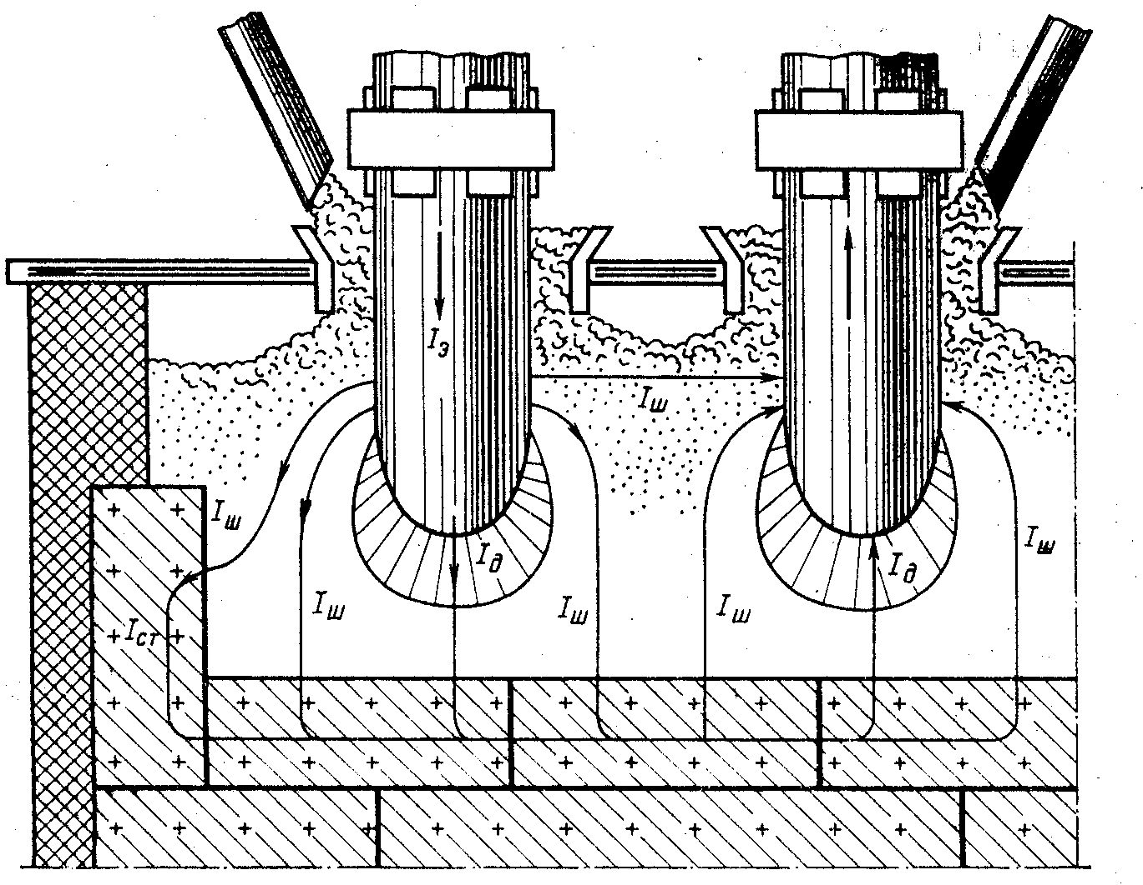

Рис.1.2 Положення робочих кінців електродів у ванні феросплавної печі Iе - струм в електроді ; Iд - струм дугового розряду ; Iш - струм шихти; Iст - струм футерування

Процес формування самообпалювальних електродів здійснюється з електродної маси безпосередньо на діючих електропечах за рахунок тепла, що надходить з ванни і виділяється в електроді при проходженні електричного струму («джоулева» тепла).
Кількість тепла що надходить з ванни печі залежить від температурних умов процесу і теплопровідності електрода, величина «джоулева» тепла визначається електричними параметрами печі, конструкцією контактного вузла, якістю електродної маси і т.д. Тепло витрачається на нагрів і коксування електродної маси, а також втрачається з охолоджуючою контактні щоки водою. Частина теплового потоку, що потрапляє вище контактних щік, витрачається на розплавлення електродної маси, причому, основним і практично єдиним регулятором температури і висоти стовпа «рідкої» маси є обдування, яке оберігає масу від перегріву, що часто призводить до седиментації. При виборі режиму обдування слід виходити з реально сформованих умов: температури навколишнього повітря, що подається на обдувку, температурного режиму печі, теплопровідності електрода і його «посадки», якісних показників електродної маси, втрат тепла з водою, охолоджуючої контактні щоки і т.д.
Відомості про стан температурних зон у самообпалювальних електродах дозволяють своєчасно вжити необхідних заходів щодо забезпечення їх оптимального рівня і тим самим виключити такі небажані явища, як седиментація маси, перекоксування і недококсування електрода, що призводять до його обривів в цих частинах. Одним з основних факторів, що визначають експлуатаційну стійкість самообпалювальних електродів, є положення зони початку коксування (ізотерма 350- 550 ºС). Оптимальним прийнято вважати положення ізотерми коксування на рівні 1/3 від нижньої кромки контактних щік. Якщо зона коксування знаходиться вище цього оптимального значення відбувається перекоксування, що приводить до поганого контакту щока - електрод, «задирам» кожуха, викривленню щік, їх перегріву і зносу, підвищеному окисленню електрода і зниження термостійкості робочого кінця. Зниження зони коксування нижче оптимального може привести до виходу з-під щік незкоксованного електрода. Електричний струм в цьому випадку йде тільки по кожусі, що при великих значеннях струмових навантажень часто призводить до прогару кожуха і виходу розплавленої маси з електрода на колошник печі. Враховуючи той факт, що одним з основних джерел нагріву і випалу самообпалювальних електродів є тепло електричної енергії що виділяється в результаті проходження струму по електроду, явище нерівномірного струморозподілу призводить до утворення на одному рівні значного градієнта температур зовнішньої та центральної частини (рис.1.3). У результаті цього формується вугільний блок електрода з різними фізико - механічними властивостями, що в кінцевому підсумку значно знижує експлуатаційну стійкість самообпалювальних електродів. Крім того, у разі поганого контакту щока - електрод відбувається «локальний» перегрів металу кожуха, що призводить до бурхливого коксування електродної маси в окремих частинах електрода і також обумовлює великий градієнт температур по перетину електрода і виникненню в ньому термічних напруг. Як показують дослідження за наявності градієнта температур на одному рівні (Δt = 100-150⁰С) спостерігається седиментація компонентів електродної маси, при цьому «гаряча» сторона збіднюється в’яжучими компонентами і після коксування складається, в основному, з великих фракцій термоантрациту, скріпленого тонким шаром пекового коксу, «холодна» сторона являє собою пекококсовану композицію з окремими включеннями термоантрациту дрібної фракції.
При досить тривалому перебуванні електродної маси в таких умовах висока ймовірність формування анізотропного тіла електрода, окремі ділянки якого дуже відрізняються за фізико-механічними властивостями, що в кінцевому підсумку призводить до зниження експлуатаційної стійкості робочого кінця, збільшення витрати електродної маси і зниження техніко -економічних показників роботи електропечей.

а
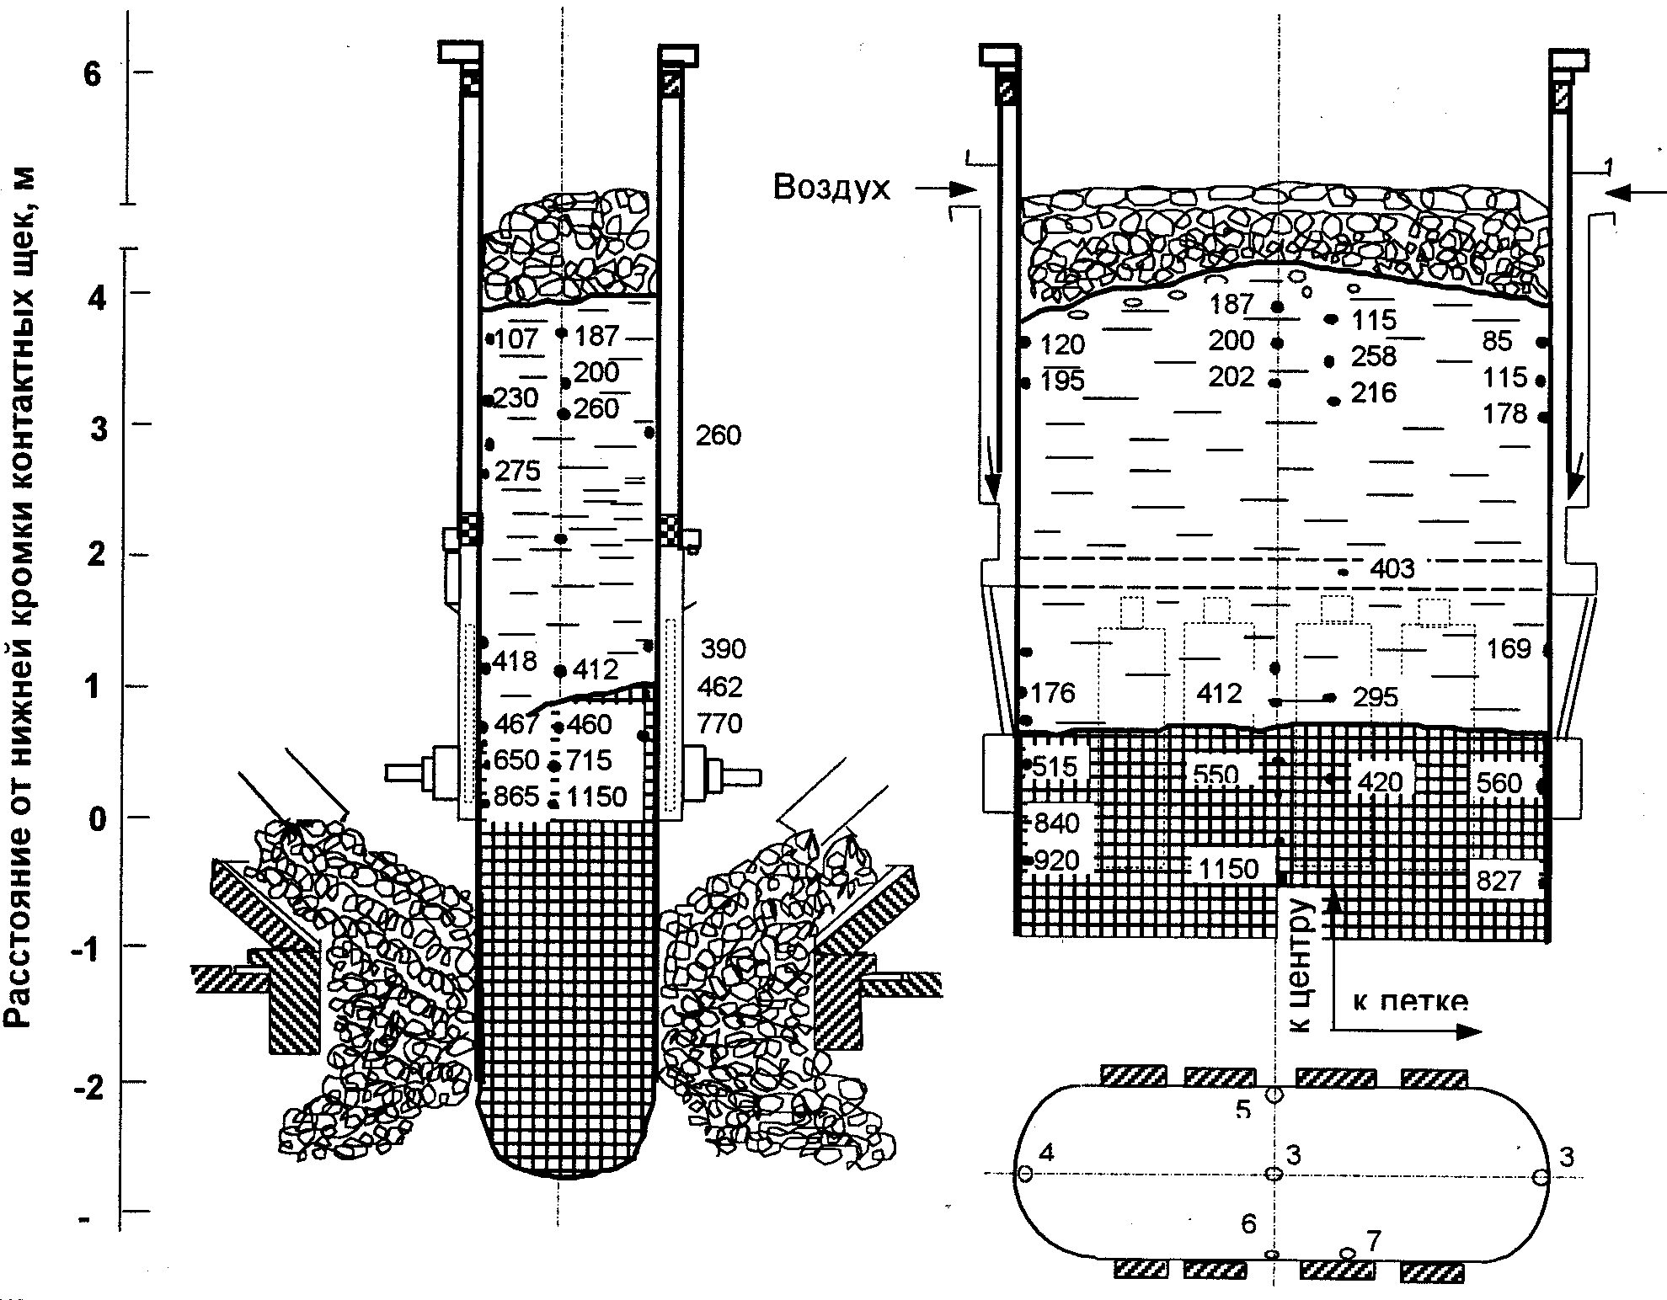
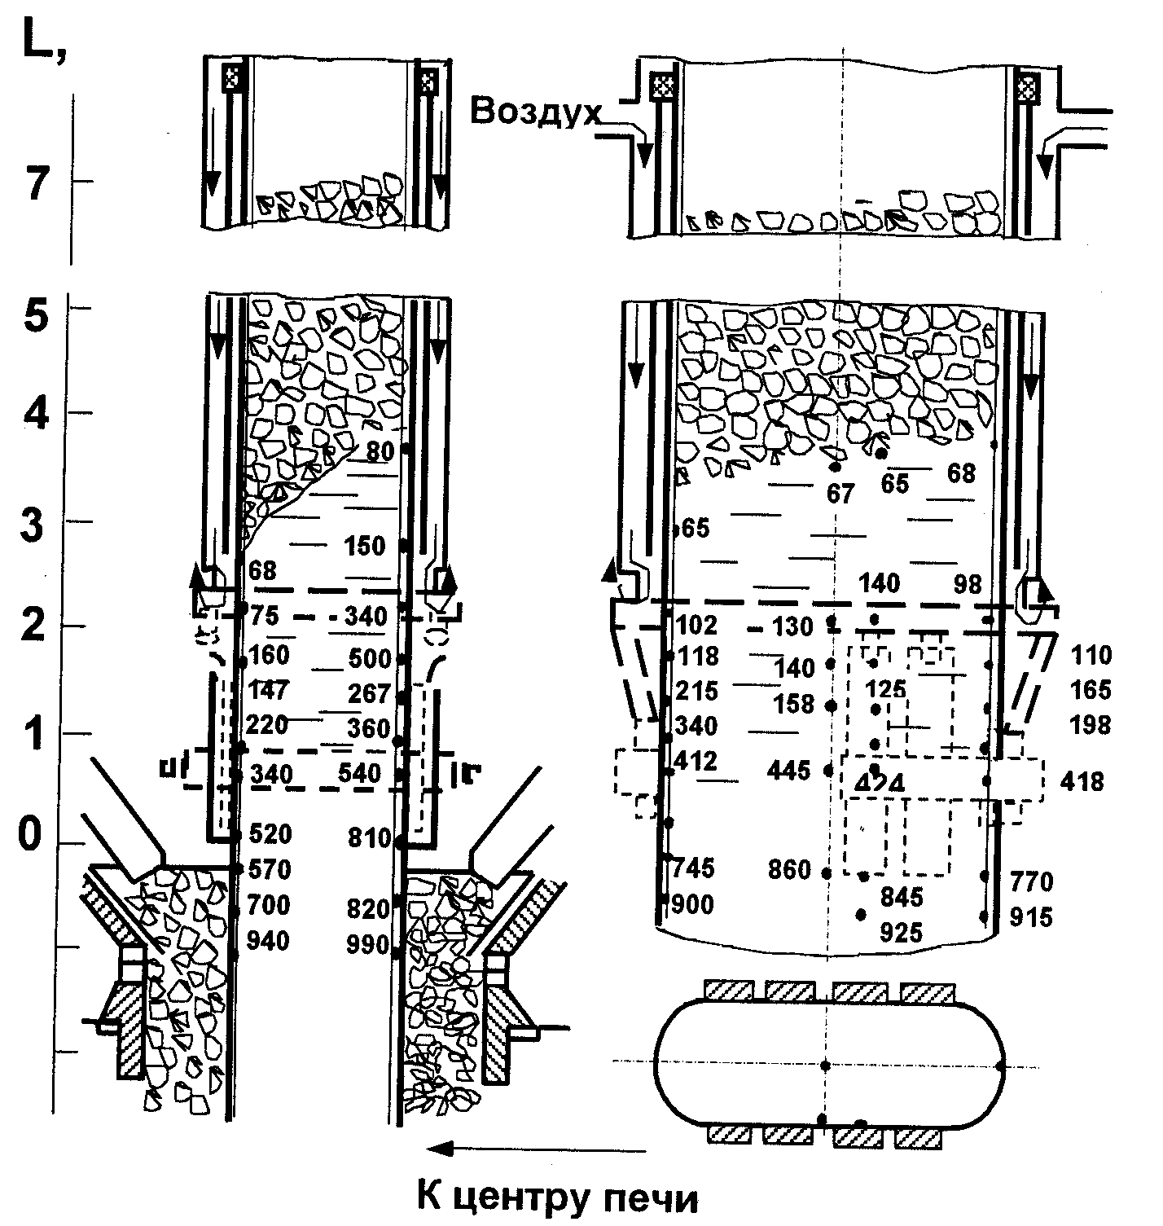
б
Рис 1.3. Температурне поле електроду печі РПЗ -63 при: (а) виплавці силікомарганцю, (б) феромарганцю.
Зменшити це явище можна шляхом зниження стовпа розплавленої маси, а також шляхом вирівнювання температури по перетину електрода в зоні розплавленої маси за рахунок більш інтенсивного обдування «гарячої сторони електрода». Останній захід можливо тільки в разі реконструкції електродотримача. Зона коксування (ізотерма 350-600ºС ) знаходиться в нижній частині щік, а в окремих точках і нижче. Форма ізотермічних поверхонь, що обмежують зони плавлення і коксування електродної маси має як опуклий, так і увігнутий характер. Кривизна поверхні в поздовжньому напрямку (по більшій осі) дещо більше, ніж в поперечному. Увігнутий характер ізотермічної поверхні верхньої зони коксування, отриманий при дослідженні електродів ферромарганцевих печей, свідчить, що частка «джоулевого» тепла при коксуванні електродної маси дещо більше тепла, що надходить з ванни печі. Це пояснюється порівняно невеликим розміром прямокутних електродів по малій осі. Изотермічна поверхня нижньої частини зони коксування (ізотерма 600ºС) має злегка опуклий характер. Крім того, температура центральної частини електрода нижче зони коксування збільшується з більшою швидкістю ніж у периферії. На температуру периферійних шарів електрода значною мірою впливають умови контактування та охолодження контактних щік. Поблизу верхньої кромки щік різниця температур між центром і поверхнею електрода може досягати 1000ºС і більше.
Практика роботи високопотужних рудовідновних електропечей свідчить, що однією з причин низької експлуатаційної стійкості самообпалювальних електродів є обриви робочого кінця по термічним тріщинах, які зароджуються на поверхні і розвиваються до центру електрода в результаті термічних напруг, що виникають у процесі охолодження печі та її подальшого нагрівання. Максимальні термічні навантаження, пов'язані з тепловими ударами, виникають в обпаленій частині електрода при його охолодженні в результаті відключення печі, виймання з плавильного простору або одночасного завантаження великої кількості холодної шихти під електрод. Зовнішня поверхня в цьому випадку швидко охолоджується і стискається в той час як внутрішня частина зберігає високу температуру і перешкоджає стисненню. У результаті цього усередині електрода виникають напруги стиснення а на поверхні розтягування , що створює сприятливі умови для розвитку термічних тріщин.
Термостійкість електрода є властивістю, яке обумовлюється вельми великою кількістю фізико-механічних характеристик зкоксованого електрода, конструктивними факторами, а також граничними умовами механічного та теплового впливу. При цьому більшість механічних і теплофізичних величин знаходяться в складній залежності від температури.

Контрольні запитання

1. Наведіть характеристику феросплавних печей України.
2. Стисло наведіть конструкцію само обпалювального електроду та механізм утворення зкоксованого струмопровідного кінця.
3. Наведіть формулу для визначення діаметру само обпалювального електроду.
4. Назвіть допустиму щільність струму (А/см²) самообпалювальних електродів для виплавки феросиліцію, феросилікомарганцю та феромарганцю.

- СИРОВИННІ МАТЕРІАЛИ, ЇХНІ ВЛАСТИВОСТІ ТА ПРИЗНАЧЕННЯ

При виробництві більшості видів електродів, зокрема, само обпалювальних, застосовують природні і штучні матеріали, головна складова яких - вуглець.
Вуглецеві матеріали - добрі провідники струму, інертні до більшості хімічних реагентів. Вони зберігають достатню механічну міцність при температурах вище 2000°С і мають високу термічну стійкість. Це робить їх практично незамінними в електродному виробництві.
Компоненти, які використовують для виробництва електродних мас, можна розділити на дві основні групи: тверді вуглецеві матеріали та зв`язуючи речовини.
Із твердих компонентів найбільшого поширення набули - термоантрацит, антрацит, кам'яновугільний кокс, відходи електродного і абразивного виробництва. Із зв'язуючих речовин - кам'яновугільні смоли та пеки і їхні суміші в різних співвідношеннях.
Антрацит належить до вугілля останньої стадії метаморфізації. Його вугільна речовина містить 92-97 % вуглецю, вихід летких складає 2-8 %, густина 1,4-1,7 г/см³. Антрацит у складі електродних мас підвищує експлуатаційні характеристики самообпалювальних електродів.
За існуючих вимог антрацит, який використовують в електродному виробництві, повинен мати мінімальний вміст золи, сірки, вологи і високий вміст вуглецю та відповідати вимогам ГОСТ 28986-91:
Зольність (А^{с}), %, не більше - 5,0
Масова частка вологи (W^{р}), %, не більше - 6,0
Масова частка загальної сірки S_{заг} ,%, не більше - 2,0
Термічна стійкість, %, не менше - 60
Таким вимогам відповідають антрацити лише кількох шахт Донбасу. У зв'язку з цим останніми роками ведуться активні дослідження по розширенню сировинної бази.
Антрацит піддається прожарюванню при 1100-1200°С, після чого передається до електродних заводів і цехів електродної маси під назвою термоантрацит.
Термоантрацит - необхідний компонент електродної маси. Неодноразові спроби виготовлення самообпалювальних електродів з електродної маси на основі кам'яновугільного коксу не призвели до успіху через низьку термічну стійкість електродів.
Термічну обробку антрациту здійснюють з метою попередньої усадки матеріалу, поліпшення комплексу фізико-механічних характеристик, підвищення термічної стійкості, зменшення електричного опору та реакційної здатності, підвищення щільності структури. Необхідність прожарювання полягає також і в тому, аби всі об'ємні зміни матеріалу відбувалися поза електродом, інакше в електродах виникатиме термічне напруження, яке часто є причиною тріщиноутворення.
Електродний термоантрацит повинен задовольняти вимогам ГОСТ 4794-97 (таб.2.1)

Таблиця 2.1 - Вимоги до електродного термоантрациту по ГОСТ 4794-97
Наименование показателя | Норма для класу розмірів
Наименование показателя | 20-120 | 10-70 | 20-120 | 10-70 | 10-120
Наименование показателя | Вищий сорт |  | Перший сорт
Зольність А^{d}, %, не более | 4,3 | 4,3 | 5,0 | 5,0 | 5,0
Масова частка загальної вологи W_{t}^{r}, %, не більше | 1,5 | 1,5 | 1,5 | 1,5 | 1,5
Питомий електричний опір ρ, мкОм∙м, не більше | 970 | 970 | 1000 | 1000 | 1000
Механічна міцність, %, не менше:  П50  П20 | 37  - | -  53 | 30  - | 38  - | 30  45
Масова частка кусків разміром більше верхньої межі, %, не більше | 10 | 10 | не нормується |  | 10
Масова частка кусків разміром більше 50 мм, %, не більше | не нормується |  |  |  | 45
Масова частка кусків разміром менше 20 мм, %, не більше | 5 | 20 | 5 | 30 | 20

Виділення летких речовин при прожарені антрациту починається при 200-300°С і наростає до температури 700-850°С, після чого різко знижується і при 1200-1400°С завершується. До 700-850°С виділення летких проходить в результаті прямої дистиляції з частковим піролізом. По мірі підйому температури вміст продуктів піролізу в летких стає переважаючими. Вуглець, що утворився, відкладається на поверхні і в порах прожарюваного матеріалу, підвищуючи його щільність і механічну міцність.
Об’ємні зміни в антрациті при прожарені обумовлені різними хімічними процесам. Вони супроводжуються зближенням окремих структурних елементів антрациту, що призводить до усадки, яка становить 10-16 % об’єму.
Подальше підвищення температури обробки антрациту супроводжується впорядкуванням структури і підвищенням якісних характеристик матеріалу. В результаті прожарювання антрациту до 1800-2500°С збільшується теплопровідність, механічна міцність, густина і адсорбційна здатність матеріалу, знижується його реакційна здатність і питомий електроопір.
На Джамбульському виробничому об’єднанні ”Хімпром” з успіхом експлуатують високотемпературні електрокальцинатори норвезької фірми ”Елкем”, які дозволяють прожарювати вуглецеві матеріали до 2200-2500°С. При використанні глибокопрокалених компонентів у складі електродної маси значно підвищується експлуатаційна стійкість безперервних самообпалювальних електродів. Завдяки цьому з’являється можливість виробляти електродні маси з широким діапазоном фізико-механічних характеристик для електропечей різної потужності, типу і призначення.
Прагнення зменшити дефіцит термоантрациту шляхом інтенсифікації діючих термоустановок призводить лише до погіршення якості матеріалу. Це викликає необхідність проводити додаткове прожарювання в обертових трубчастих печах або електрокальцинаторах. Проте, двократна термообробка зумовлює підвищення енерговитрат, збільшення зольності, тріщинуватості та низький вихід придатного матеріалу, що в цілому знижує якість термоантрациту.
Кам’яновугільний кокс – твердий залишок, що утворюється при нагріванні кам’яного вугілля до 1000-1100°С в коксових печах без доступу повітря.
На сьогоднішній день кокс є одним із основних видів сировини для електродного виробництва.
При виробництві електродної маси для самообпалювальних електродів використовують, в основному, кам’яновугільний кокс (доменний, ливарний), який отримують на коксохімічних заводах коксуванням кам’яного вугілля різного ступеня метаморфізму. Отримання коксу характеризується протіканням досить складних процесів, в результаті яких при 50-200°С практично повністю видаляється волога; при 200-350°С відганяються масла; при 350-450°С вугілля розм’якшується і переходить в пластичний стан; при 450-650°С – стадія напівкоксування, коли виділяються гази і відбувається усадка з утворенням коксу. Процес коксування повністю закінчується при 1000-1100°С.
Властивості коксу визначаються природою вугілля, яке використовувалося у складі шихт для спікання, а також технологічними параметрами процесу коксування.
Доменний кокс містить 9,5-10,5 % золи; 1,8-2,0 % летких; до 4 % вологи; питомий електроопір залежить від температури прожарення і складає 0,4-0,9 мОм•м.
Вугільний блок самообпалювального електроду активно піддається окисленню киснем і пічними газами, а також дії твердих шихтових компонентів і рудошлакових розплавів. У зв'язку з цим реакційна здатність коксу, як і термоантрациту, повинна бути якнайнижча.
Природний графіт вводять до складу електродної маси для самообпалювальних електродів великого діаметру з метою збільшення електропровідності маси. При цьому спостерігається підвищення експлуатаційної стійкості електродів. Поклади природного графіту в Україні зосереджені у Завалівському родовищі (Кіровоградська обл.). Проте висока вартість і дефіцит природного графіту обмежують його використання у складі електродних мас.
Зворотні матеріали електродного виробництва утворюються при обробці вугільної або вуглеграфітової продукції та характеризуються вмістом золи 1-6 %, дійсною густиною 1,9-2,2 г/см³, питомим електроопором 160-650 Ом∙мм²/м.
З метою утилізації відходів електродного виробництва та підвищення теплофізичних і електричних характеристик самообпалювальних електродів деякі підприємства вводять до складу електродних мас велику кількість графітованих матеріалів - графітовану стружку, електродний бій, вентиляційний пил та інше.
Карбідні і карбідоутворюючі добавки сприяють впорядкуванню структури і ранньому графітоутворенню вуглецевих матеріалів, Крім того, вони мають низьку реакційну здатність у поєднанні з високими механічними властивостями і термостійкістю.
У зв'язку з цим особливо важливого значення набуває можливість підвищення стійкості самообпалювального електроду за рахунок використання у складі електродних мас карбіду кремнію, як в чистому вигляді, так і у вигляді відходів абразивного та електродного виробництва.
Вибір карбіду кремнію як добавки, що підвищує якість електродної маси і, як наслідок, збільшує експлуатаційну стійкість самообпалювальних електродів, підтверджується хімічною теорією графітації. Згідно з нею карбіди при нагріванні розкладаються з утворенням графіту і пари металу. При цьому метали не випаровуються зовсім, а конденсуються в холодніших частинах і знов проводять свою каталітичну дію. Таким чином, навіть незначна кількість карбіду може каталізувати перетворення на графіт великої кількості вуглецевого матеріалу.
Крім того, наявність карбідоутворюючих елементів, зокрема кремнію, сприяє зниженню реакційної здатності графіту в активному середовищі, що дозволяє зменшити окислюваність електроду і знизити його витрату.
Карбід кремнію у складі електродних мас, маючи розвинену питому поверхню і поглинаючи зв'язуючу речовину зумовлює зниження хімічної активності коксу зв'язуючої речовини. Разом з цим карбід кремнію утворює на поверхні твердих компонентів маси захисний шар, який служить дифузійним бар'єром. Він перешкоджає протіканню процесів взаємодії вугільного блоку електроду з газами - окислювачами. Завдяки цьому збільшується хімічна, ерозійна та експлуатаційна стійкість електроду в агресивних середовищах.
Використання карбіду кремнію у складі електродних мас ґрунтується також на його високих фізико-механічних характеристиках, завдяки яким при експлуатації електродів з'являється можливість сприймати і витримувати підвищенні термонапруги та механічні навантаження, що виникають у вугільному блоці електроду.
Карбід кремнію виробляють в електричних кернових печах опору шляхом відновлення кремнезему вуглецем при 1800-2000°С. При цьому утворюється досить значна кількість відходів у вигляді зростків і шламів.
Технологічний процес виробництва графітованих електродів та інших видів графітованої продукції передбачає на одній із стадій виробництва нагрівання матеріалу без доступу повітря до 2200-2800°С в спеціальних електропечах. Для більш рівномірного розподілу тепла і запобігання окисленню електродну продукцію засипають високозольним вуглецевим матеріалом в суміші з кварцовим піском. У завантаженій таким чином печі теплова енергія, яка виділяється при проходженні через штабель електродів електричного струму, витрачається на графітування вуглецевих матеріалів і нагрівання теплоізолюючого матеріалу.
Після закінчення графітації електродів або іншої продукції теплоізолюючий матеріал перетворюється на вуглецевооксикарбідний матеріал (табл. 2.2). Він із успіхом може бути використаний як компонент електродної маси.

Таблиця 2.2 - Склад вуглецевокарбідного матеріалу вуглеграфітового виробництва
Матеріал | Вміст компонентів, % мас
Матеріал | SіС | С |  | SiO₂ | СаО | MgО | Fе₂O₃ | А1₂O₃
абразивного виробництва:
зростки | 50-70 |  | 20-25 | 15-30 | 1,0-1,5 | до 1.0 | до 1,0 | до 1,0
шлами | 70-90 |  | 1-10 | 5-15 | 1,0 | до 1,0 | до 2,0 | 2,0-3,0
електродного виробництва (відходи графітації) | 15-30 |  | 60-80 | 10-15 | до 1,0 | - | 5,0-2,0 | 5,0-10
Пил або крупка графітова |  |  | 98,5

Вуглецеві зв'язуючі речовини для виробництва електродних мас повинні задовольняти наступним вимогам: розм'якшуватися при 65-100°С і додавати масі необхідні пластичні властивості, що забезпечують формованість і заповнення кожуха масою. Крім того, вуглецеві зв'язуючі повинні коксуватися в процесі обпалення та надавати електродам достатню міцність і однорідність, мати необхідний комплекс поверхневих властивостей для забезпечення змочування і окутування зерен при перемішуванні. Продукт коксування зв'язуючої речовини повинен мати достатню термічну стійкість, оптимальну пористість, низьку реакційну здатність і добру графітованість.
Найкращий зв'язуючий матеріал, який найповніше відповідає зазначеним вимогам – кам'яновугільний пек. Він є продуктом розгону кам'яновугільної смоли при 300-350°С. Окрім кам'яновугільного пеку в якості зв'язуючої речовини застосовують суміш пеку зі смолою або антраценовим маслом у відповідних пропорціях.
Залежно від технології розгону смоли може бути отриманий пек з температурою розм'якшення від 65 до 150°С. Слід зазначити, що чим більше кількість фракцій відігнано зі смоли, тим менше вихід пеку і тим вищою буде його температура розм'якшення.
Пек має характерний чорний колір, густину 1,2-1,3 г/см³, високий питомий електроопір (при 20°С 1011-1013 мкОм•м), дуже низьку гігроскопічність і змочуваність водою. Крім того, пек повинен відповідати вимогам, наведеним в табл. 2.3.

Таблиця 2.3 - Характеристика пеку по ГОСТ 10200-83
Показники | Норми для марок
Показники | А | Б | В
Зовнішній вигляд | Розплавлений або твердий у вигляді гранул і лусочок
Температура розм'якшення, °С | 65-70 | 67-73 | 85-90
Масова частка речовин, не розчинних в толуолі (α-фракція), % | 24-28 | 25-31 | не менше 31
Масова частка речовин, не розчинних в хіноліні (α₁-фракція), % | 6 | 8 | 12
Вихід летких речовин, % | 59-63 | 58-62 | 53-57
Зольність, %, не більше | 0,3 | 0,3 | 0,3
Масова частка води в пеку %, не більше
рідкому | 0,5 | 0,5 | 0,5
твердому | 4,0 | 4,0 | 4,0

Пек А і Б відноситься до середньотемпературних, а В - до високотемпературних марок.
Для якісної оцінки зв'язуючого використовують поняття коксовий залишок. Під цим поняттям розуміють стовідсоткове відношення кількості коксу, що утворюється при коксуванні пеку, до початкової кількості пеку.
До складу пеку входить більше 80 з'єднань, причому кожне проявляє здатність до розчинення в певному середовищі. Послідовно використовуючи декілька розчинників, можна виділити певні фракції пеку, що відрізняються молекулярною масою і властивостями. Наприклад:
- α-фракція є сукупністю молекулярних з'єднань, які входять в залишок та не розчинні в толуолі. Це продукти ущільнення ароматичних з'єднань і мінеральних домішок в рівній кількості в пеку. Вона має неоднакові властивості, тому визнано доцільним α-фракцію розділити на дві: α₁ і α₂.
- α₁-фракція (карбоїди) - не розчиняється в хіноліні і толуолі. Містить частинки напівкоксу, коксу і мінеральні домішки, не має зв'язуючих властивостей та спікаючої здатності. При використанні пеку з підвищеним вмістом α₁-фракції електродна маса менш пластична, електроди мають низьку механічну міцність, вищий питомий електроопір і реакційну здатність.
- α₂-фракція (карбени) - частина α-фракції, розчинна в хіноліні, але не розчинна в толуолі. Ця фракція є однією з найважливіших, оскільки зумовлює спікання і коксуючі властивості пеку. При нагріванні α₂-фракція плавиться і має зв’язуючі властивості, відповідальна за спучення пеку.
- β-фракція (асфальтени) - частина пеку, розчинна в бензолі і толуолі, але не розчинна в петролейному ефірі. Визначає температуру плавлення і в'язкі властивості пеку. Має добру здатність до спікання.
- γ-фракція (мальтени) - з'єднання, що розчиняються в толуолі, бензолі, бензині і в петролейному ефірі. Вони додають пеку текучість, добру змочувальну здатність, знижують температуру розм'якшення. У процесі змішування твердих компонентів електродної маси зі зв'язуючою речовиною γ-фракція сприяє гомогенізації маси.
Багаторічна практика виробництва і експлуатації самообпалювальних електродів свідчить про те, що оцінювати пек лише за його фізичними характеристиками, такими як в'язкість, густина, температура розм'якшення, теплоємність та інші – недостатньо. Це пов’язано із тим, що різні види пеку, які мають однакову температуру розм'якшення або в'язкість, поводяться при виробництві електродних мас і формуванні електроду абсолютно по-різному. Мабуть, при виборі та контролі зв'язуючої речовини для виробництва електродних мас доцільніше судити про його придатність за фізичними показниками. Не варто забувати й про співвідношення складових, що входять до нього як до носія технологічних властивостей (зв'язуючих, коксуючих та ін.). Саме вони впливають і визначають якісні характеристики маси та експлуатаційну стійкість самообпалювального електроду.

Контрольні запитання

1. Назвіть основні властивості вуглецевих матеріалів, завдяки яким вони знайшли широке використання в електрометалургійному виробництві.
2. Назвіть та дайте стислу характеристику твердим вуглецевим матеріалам, що використовуються при виробництві електродної маси.
3. Назвіть та дайте стислу характеристику звязуючим матеріалам, що використовуються при виробництві електродної маси.
4. Охарактеризуйте процес прожарювання антрациту та поліпшення його якості.
5. Які вимоги пред’являють до електродного термоантрациту по ГОСТ 4794-97?
6. Назвіть добавки, які використовуються у рецептурі електродних мас, та охарактеризуйте механізм підвищення якості електродної маси при їх використанні.

3. ТЕХНОЛОГІЯ ВИРОБНИЦТВА ЕЛЕКТРОДНИХ МАС

3.1 Сучасний стан і перспективи розвитку виробництва електродних мас

Надійна робота самообпалювальних електродів за інших рівних умов визначається комплексом електричних, механічних і теплофізичних характеристик використаних електродних мас. У свою чергу, вказані якісні характеристики маси знаходяться в прямій залежності від компонентного і гранулометричного складу, виду і режиму термічної обробки шихтових компонентів. На жаль, вони не регламентуються залежно від призначення і типу електропечей, їх потужності, форми, витрат електроду тощо.
Склад і технологія виробництва електродних мас сильно впливають на положення зони початку коксування електродів, визначають пластичність маси, її схильність до сегрегації компонентів, а також основні фізико-механічні властивості вугільного блоку електроду: електропровідність, механічна міцність, термостійкість, окислюваність тощо.
Вдосконалення рецептури та технології виробництва електродної маси з метою поліпшення її якості та зниження собівартості представляє одну зі складних науково-технічних проблем електрометалургійного виробництва.
Слід відзначити, що весь період використання самообпалювальних електродів характеризується практично повною відсутністю в зарубіжній науково-технічній літературі відомостей про склад і технологію виробництва електродних мас, оскільки зарубіжні фірми вважають технологію виробництва електродних мас так само, як і прийоми виготовлення безперервних самообпалювальних електродів найважливішим виробничим сектором. Наприклад, японська фірма «Танабе» при укладенні контракту на постачання електропечей потужністю 75 МВА для виплавки марганцевих феросплавів відмовила в наданні відомостей про склад і технологію виробництва електродної маси для самообпалювальних електродів діаметром 2000 мм, обмежившись переліком вимог, яким повинна відповідати електродна маса. Тому вітчизняні фахівці розробляють і вдосконалюють технологію виробництва електродних мас і самообпалювальних електродів практично без використання зарубіжного досвіду. Спеціалісти кафедри електрометалургії НМетАУ розробили й впровадили в промисловість нові способи та технології виробництва електродної маси з високою електро- і теплопровідністю та термостійкістю.
Розроблена нова технологія виробництва електродної маси, передбачає її віброущільнення в процесі виготовлення. Це дозволяє підвищити електричну провідність і експлуатаційну стійкість електродів, стабілізувати електричний режим електроплавлення і, зрештою, збільшити продуктивність електропечей, знизити витрати електроенергії і самої електродної маси на тонну кінцевого продукту. З цією метою до складу електродної маси введені графітні і карбідокремнієві добавки, переважно у вигляді відходів карбідокремнієвого та електродного виробництва. Використання вищенаведених складових дозволяє звільнити родючі землі, раніше займані під відвали, зменшити витрати дефіцитних вуглецевих матеріалів, знизити собівартість електродної маси.
Освоєне виробництво електродної маси на високомеханізованих лініях Нікопольського феросплавного та Новосибірського електродного заводів забезпечує високу точність дозування компонентів, обладнаних системою газоочищення. Завдяки такому кроку значно скоротилась кількість шкідливих викидів в атмосферу.
Розроблена і впроваджена на Кузнецькому та Серовському заводах феросплавів технологія виробництва і застосування електродної маси у вигляді великогабаритних блоків дозволила механізувати завантаження і підвищити експлуатаційну стійкість електродів.
Сьогодні на ПАТ «Укрграфіт» впроваджують в технологічний ланцюг високотемпературні електрокальцинатори для термічної підготовки вуглецевих матеріалів при температурі більше 1700°С. Це дозволить розширити сировинну базу електродного виробництва і підвищити якість електродної маси до рівня кращих зарубіжних зразків.

3.2 Загальні принципи складання рецептур електродних мас

Під рецептурою електродних мас розуміють співвідношення твердих компонентів і зв'язуючої речовини, а також оптимальне співвідношення різних фракцій наповнювачів тощо. Певна крупність і співвідношення твердих компонентів необхідні для забезпечення такого гранулометричного складу шихти, при якому досягається принцип максимальної щільності. Як наслідок - отримують високоякісну електродну масу. Зазвичай такого результату досягають шляхом змішування певної кількості крупних і дрібних фракцій твердих компонентів. При цьому крупні фракції утворюють основу, а дрібні - заповнюють порожнечі між ними.
Відповідно до існуючого принципу складання рецептур електродних мас для самообпалювальних електродів збільшеного діаметру вміст крупних фракцій в шихті збільшують. Це пов'язано з тим, що зі збільшенням розміру електроду при його формуванні спостерігаються великі об'ємні зміни. Одночасно ростуть температурні перепади по перетину, що зумовлює виникнення термічного напруження в електродній масі та знижує міцність обпаленого електроду. Зазначені процеси призводять до підвищення питомого електроопору та сприяють інтенсивнішому протіканню процесів седиментації в стовпі розплавленої електродної маси.
Для виробництва електродної маси використовують термоантрацит, кам'яновугільний кокс і пек, а також графітовану стружку, вентиляційний пил, обпалений пил, обпалений вугільний бій, карбід кремнію у вигляді відходів карбідокремнієвого та електродного виробництв.
Більшість рецептів електродних мас, що виробляються різними заводами-виробниками, по компонентному і гранулометричному складу мають деякі відмінності. Оптимальний рецептурний склад маси для електродів різних печей визначають в результаті тривалих досліджень з підбору раціонального фракційного складу твердих компонентів, типу і кількості зв`язуючої речовини тощо, оскільки відсутні систематизовані обґрунтування вибору компонентів електродної маси і її складу залежно від потужності печей, їх типу та призначення, форми електроду, його питомої витрати тощо.
У табл. 3.1 наведені рецептури електродних мас виробництва Нікопольського заводу феросплавів.

Таблиця 3.1 – Склад шихти для виробництва електродних мас в умовах ПАТ «НЗФ» за рецептами
Компоненти | Фракція, мм | Масова частка компонентів, %, у рецептах
Компоненти | Фракція, мм | 1 | 2 | 3
Термоантрацит | >20 | <4 | <4 | <4
Термоантрацит | 10-20 | 10±4 | 14±4 | 14±4
Термоантрацит | 4-10 | 12+4 | 14±4 | 12±4
Термоантрацит | 0-4 | 14±4 | 11±4 | 16±4
Кокс кам'яновугільний | 0-4 | 40±4 | 24±4 | 15±4
Дріб’язок коксований пожарений | 0-4 | - | 9±4 | 8±4
Матеріали карбідокремнієві (відходи) | 0-4 | - | - | від 5 до 30
Графіт природний |  | - | 4±4 | -
Пек кам`яновугільний | - | 20±4 | 20±4 | 20±4

Результати численних випробувань електродних мас різного компонентного і гранулометричного складу показали, що в потрійній системі термоантрацит - кокс - пек кращий комплекс теплофізичних характеристик мають маси при співвідношенні термоантрациту і кам'яновугільного коксу, близькому до одиниці.
Збільшення у складі електродної маси частки (більше 35%) термоантрациту великої фракції призводить до різкого зниження механічної міцності електроду. А збільшення в масі фракцій тонкого помелу хоча і підвищує механічну міцність вугільного блоку електроду, проте, не сприяє зростанню термостійкості, оскільки позитивний вплив підвищеної механічної міцності майже повністю нівелюється зростанням коефіцієнта лінійного розширення і модуля пружності.
Встановлено, що при оптимальному вмісті зв'язуючого (18-20%) забезпечується його повний перехід в стан гранично структурованих плівок, а на поверхні зерен вуглецевого наповнювача утворюється дуже міцна плівка пекового коксу, що забезпечує ефективний зв'язок між зернами у вугільному блоці електроду. Відхилення вмісту зв'язуючого від оптимального порушує структуру електроду і його термічну стійкість
Надійні науково обґрунтовані методи розрахунку оптимальної кількості зв'язуючого при виробництві електродних мас до теперішнього часу відсутні, незважаючи на те, що його вміст у масі є одним з найважливіших чинників, що визначають якість електроду.
При виборі кількості зв'язуючого необхідно враховувати пористість і гранулометричний склад твердих компонентів, режими їх підготовки та інші характеристики. Зокрема, під час їхніх змін проводити корегування витрат зв`язуючої речовини.
Існує розрахунковий метод визначення оптимального вмісту зв`язуючої речовини в електродній масі, згідно з яким об'єм пеку в початковій шихті повинен дорівнювати об'єму міжзеренного простору з урахуванням кількості пеку, що вбирається в пори твердого наповнювача. Пропонується також визначати текучість маси за величиною ковзання твердих компонентів один по одному при достатній товщині шару зв'язуючої речовини між зернами. Товщина плівки пеку в цьому випадку служить критерієм пластичних властивостей маси.
На практиці вміст зв'язуючої речовини, як правило, визначається візуально або шляхом визначення текучості маси.

3.3 Удосконалення технологічної схеми виробництва електродних мас

Цех електродної маси Нікопольського заводу феросплавів характеризується великою продуктивністю, сучасним устаткуванням, високим ступенем механізації та автоматизації, добрими умовами праці обслуговуючого персоналу.
У даний час цех складається з головного корпусу, в якому є відділення: прокалочне, пекоплавильне, змішування, дозування, формування і склади для твердих вуглецевих матеріалів і кам'яновугільного пеку (рис.2.1).
Склад шихти закритого типу має два ряди підземних бункерів місткістю 4 тис. м³, над якими знаходяться дві залізничні колії. Тверді вуглецеві матеріали, що поступають в напіввагонах, розвантажуються самопливом. Для відкриття люків напіввагонів змонтовані естакади. Із бункерів за допомогою лопатевих живильників, стрічкових і пластинчатих транспортерів матеріали подаються в двохвалкову зубчасту дробарку типу ДДЗ-1М. Металеві предмети уловлюються електромагнітами, встановленими на транспортерах. Подрібнені до фракції 50-70 мм матеріали ковшовим елеватором типу ЕЛГ-50, а потім транспортером подаються до відповідних пічних бункерів.
Кам'яновугільний пек поступає на завод у бітумовозах або термоцистернах. За необхідності він підігрівається парою і розвантажується в пекоприймачі місткістю 500 м³. Склад має три пекоприймача та п'ять пекоплавників, в яких розігрівають пек до рідкого стану та зневоднюють. Після цього пек проходить по трубах, що обігріваються парою та подається у витратні бункери, розташовані в головному корпусі на відмітці +5,4 м.
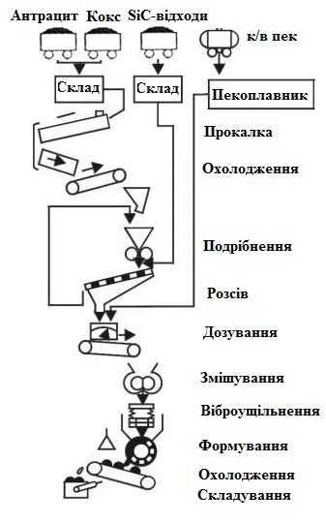
Рис. 3.1. Технологічна схема виробництва електродної маси на Нікопольському заводі феросплавів

У прокалочному відділенні встановлено дві обертові печі довжиною 35 м і діаметром кожуха 2,2 м, у яких прожарюють тверді вуглецеві матеріали Печі обладнано газовими пальниками типу ГІП-93 продуктивністю 270 м³/г. Працюють печі за принципом протитечії на природному газі. Прожарення термоантрациту (антрациту і коксу) проводять роздільно при 1200-1300°С. Продукти згорання піддають мокрому очищенню. Печі мають чотири швидкості обертання - 0,66; 1,0; 1,32 і 2,0 об/хв.
У прокалочному відділенні також встановлена спеціальна піч, що обігрівається газом. Тут є всі умови для моделювання обпалення електроду. В печі встановлюють сталевий кожух діаметром до 400 мм. Його заповнюють електродною масою і створюють температурні умови, близькі до тих, що мають місце в рудовідновлювальних електропечах різних конструкцій, потужностей і призначень. Після обпалення досліджують будову обпаленого електроду. Це дозволяє вивчити процеси седиментації, структуру і фізико-механічні властивості різних ділянок електродів.
Із прокалювальних печей матеріал потрапляє на охолодження до зрошуваного водою холодильника барабанного типу завдовжки 22 м і діаметром 1,6 м. Потім матеріали, температура яких не перевищує 60-80°С, через шлюзовий затвор пластинчастим транспортером дістається до двохвалкової дробарки типу СМ-12. Подрібнений до фракції 10-15 мм кокс ковшовим елеватором подається до бункеру, а потім через віброживильники тічками та стрічковим транспортером прямує на помел до кульового млина. Термоантрацит після подрібнення опиняється на полігональному ситі, де розсівається на фракції, згідно із заданою рецептурою маси.
Матеріал крупністю понад 20 мм прямує в дробарку для повторного подрібнення. Фракція 4-0 мм подається до кульового млина для помелу. Мелені компоненти з кульового млина через проміжні бункери вакуум-насосами типу РМК-4 прямують пневмотрасою до сортових бункерів дозувально-змішувального відділення. Тут встановлені додаткові бункери, ваговимірювачі та віброживильники для дозування природного графіту, відходів карбідокремнієвого та електродного виробництв або графітованих добавок. Це значно підвищує якість електродної маси та експлуатаційну стійкість самообпалювальних електродів.
Тонкоподрібнені компоненти з сортових бункерів дозуються, двушнековими живильниками типу ПНВ подаються в спеціальні підігрівачі, де нагріваються до 100-130°С і прямують в першу камеру змішувача безперервної дії СНК-300 «Електрод». Сюди також одночасно надходить необхідна кількість нагрітого до 130-140°С кам'яновугільного пеку. Термоантрацит фракції 4-10 і 10-20 мм віброживильниками, обладнаними ваговимірювальними пристроями типу ВЛ-10-59, з сортових бункерів подається в підігрівачі. Тут він нагрівається до 110-130°С і надходить до другої камери, де змішується з компонентами першої камери.
Зі змішувача маса поступає до бункеру, що обігрівається парою, де ущільнюється шляхом вібрації.
Віброущільнення маси сприяє повнішому заповненню пеком пор і мікротріщин коксу та термоантрациту, поліпшенню якості маси і, зрештою, підвищенню експлуатаційної стійкості електродів.
Із бункера віброущільнена маса надходить на роторну формувальну машину. Сформовані та охолоджені водою брикети подають до складу готової продукції або до плавильних цехів для завантаження їх до електродів.

3.4 Підготовка твердих вуглецевих матеріалів та зв 'язуючого

Прожарювання - це процес термічної обробки матеріалу протягом певного часу без доступу повітря. Практично всі тверді вуглецеві матеріали, що використовують при виробництві електродних мас, за винятком графіту, піддають прожарюванню. Його основна мета полягає у видаленні вологи та летких речовин, а також попередній усадці вуглецевих матеріалів. Проте при нагріванні відбуваються не лише усадкові явища, а ще й глибокі структурні перетворення зі зміною фізичних і хімічних властивостей матеріалів.
При нагріванні вуглецевої сировини розміри кусків змінюються паралельно зміні його маси. При цьому найбільші зміни об'єму відбуваються в температурному інтервалі максимального газовиділення летких. У результаті складних хімічних процесів бічні ланцюги відриваються, одночасно відбуваються конденсація та полімеризація основних важчих вуглеводнів зі збагаченням їх вуглецем. Ці процеси супроводжуються зближенням окремих структурних елементів матеріалу та дають його усадку.
Об'ємна усадка сирих вуглецевих матеріалів складає 2-6% для кам'яновугільного коксу і 10-16% - для антрациту. Це обумовлює необхідність ретельного прожарювання вуглецевих матеріалів. У цьому випадку всі процеси усадки будуть завершені заздалегідь поза електродом, що дозволить уникнути усадки, деформації, а отже, і розтріскування електроду в процесі його формування.
Під час прожарювання вуглецевих матеріалів збільшується кількість вуглецю і знижується вміст летких речовин. Окрім зміни елементного складу при термообробці проходять процеси структуроутворення вуглецевої речовини, підвищується дійсна густина матеріалу, знижується питомий електроопір і реакційна здатність, формується внутрішньо-кристалічна структура.
Визначальним чинником для досягнення необхідних якісних показників вуглецевих компонентів електродної маси є температура.
Для визначення ступеня прожарюваності вуглецевих матеріалів в промисловій практиці використовують декілька показників: електропровідність, дійсну густину, вміст водню тощо. Найбільшого поширення набув метод контролю ступеня прожарюваності вуглецевих матеріалів за питомим електроопором.
Для прожарювання твердих компонентів при виробництві електродної маси в промисловості застосовують обертові барабанні печі та електрокальцинатори. Вони відрізняються конструкцією, теплоносієм та умовами теплопередачі.
У барабанних печах прямий нагрів відбувається в результаті контакту прожарювального матеріалу з опалювальними газами. Обігрів цих печей здійснюється, як правило, газоподібним паливом.
У електрокальцинаторах матеріал нагрівається за рахунок тепла, утвореного в результаті перетворення електричної енергії в теплову. При цьому матеріал, що піддається термообробці, виконує функцію електричного опору.
Обертові барабанні прокалювальні печі безперервної дії мають характерну для них низьку ефективність використання тепла. Їх застосовують при термічній підготовці твердих вуглецевих компонентів електродної маси. Вони зручні в експлуатації й прості в керуванні, дозволяють прожарювати порошкоподібну сировину та отримувати прокалений вуглецевий матеріал рівномірної якості.
Прокалочна обертова піч (рис. 3.2) – це встановлений за допомогою сталевих бандажів на опорні пристрої під кутом 2,5-5° сталевий барабан завдовжки 20-70 м, футерований зсередини шамотною і хромомагнезітовою цеглою, що обертається зі швидкістю 1-5 об/хв.
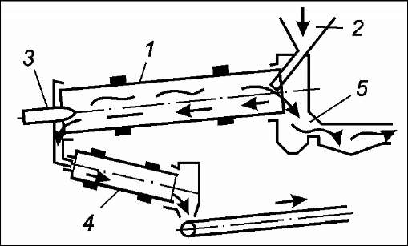
Рис. 3.2. Прокалювальна обертова піч:
1 - барабан.; 2 - тічка для завантаження матеріалу; 3 – пальник; 4 - холодильник: 5 - газоочистка

На торцях барабану розташовані холодна завантажувальна (у верхній частині) і гаряча розвантажувальна воронка (у нижній частині).
Температурний режим підтримують спалюванням природного газу. Він подається форсункою в розвантажувальну герметизовану воронку, яка охолоджується водою.
У холодну головку барабана встановлюють термопари для контролю температури газів. Звідси ж відводять газ і подають матеріал у піч.
Обертання барабана відбувається від електродвигуна. Зазвичай печі мають чотири робочі швидкості обертання і одну допоміжну. Зокрема, останню використовують при ремонтах, розігріванні печі і в разі зупинки основного приводу. Матеріал переміщається в печі за рахунок наявного ухилу і обертання.
Із прокалочної печі матеріал через перевантажувальний пристрій потрапляє у водоохолоджувальний холодильник. За конструкцією він принципово не відрізняється від обертової печі. Нахил і обертання барабана холодильника протилежні нахилу і напряму обертання печі. У холодильнику матеріал охолоджується до 80-100°С.
За час перебування вуглецевого матеріалу в печі повинні повністю закінчитися процеси видалення вологи та летких, а також фізико-хімічні перетворення. Тривалість знаходження матеріалу в печі залежить від її довжини та діаметру, швидкості обертання і кута нахилу барабана. Важливе значення при цьому має величина заповнення печі. На практиці прагнуть підбирати оптимальну величину заповнення, аби матеріал при русі повніше використовував тепло горіння факела та газів, що відходять.
Розглядаючи послідовність протікання процесів термічної обробки вуглецевих матеріалів в обертовій печі, її довжину умовно ділять на три зони.
Зона нагріву - найбільш довга зона, в якій прагнуть максимально використовувати тепло газів, що відходять. Температура завантаженого матеріалу поступово доходить до 600-700°С, при цьому інтенсивно видаляється волога та леткі речовини. Температура газів, що відходять, на виході з печі на початку зони досягає 1200 °С, в кінці зони 600-700°С.
Зона прожарювання - найбільш відповідальна. Вона визначає якість матеріалу, його угар, температуру газів, що відходять тощо. Максимальна температура газового потоку досягає 1350-1400°С, а вуглецевий матеріал нагрівається до 1200-1250°С. Газовиділення і горіння летких речовин в цій зоні практично завершуються.
Зона охолодження розташована між факелом форсунки, що горить, і передньою («гарячою») частиною печі. Як правило, її довжина 1,5-2,0 м.
І все ж, слід мати на увазі, що печі, які обертаються, не забезпечують глибокого прожарювання вуглецевих матеріалів у зв'язку з гранично можливим нагрівом матеріалу лише до 1300-1350°С.
Більшого прожарювання матеріалу можна досягти в електричних печах електрокальцинаторах. Електрокальцинатор (рис. 2.3) є електротермічною установкою, що працює в режимі опору і складається з вертикально розташованого сталевого циліндру діаметром 2300 мм, футерованого муллітокорундовою цеглиною МКС-72, з верхнім і нижнім графітовими струмопідводами.
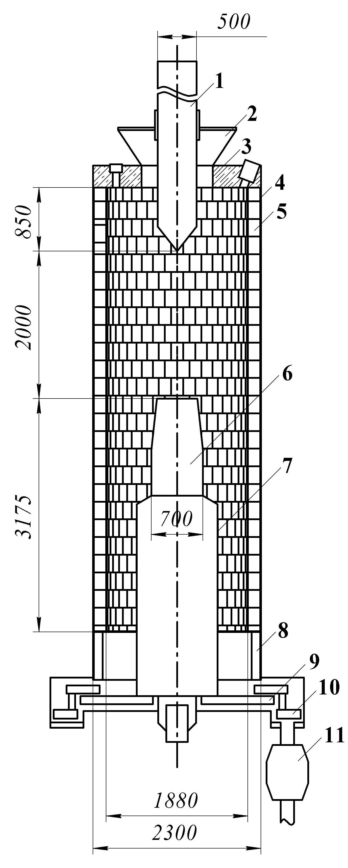 | Рис. 3.3. Схема промислового електрокальцинатору ІЕТ-10-УХЛ4 для отримання термоантрациту потужністі 1,6 МВА:  1 – верхній графітований електрод, що підводить електричний струм;  2 – завантажувальна воронка;  3 – пробка;  4 – металевий кожух;  5 – футеровка;  6 – нижній графітований електрод;  7 – водоохолоджувана опора;  8 – водоохолоджувана обічайка;  9 – водоохолоджуваний стіл;  10 – лопатки механізму розвантаження;  11 – дозатор ДТА-200.
Існуюча технологія термообробки вуглецевих матеріалів в електрокальцинаторах характеризується нерівномірністю теплового поля по висоті та перетину. В результаті матеріал нерівномірно прожарюється, відповідно має різні фізико-хімічні характеристики.
Сьогодні все більш актуальними стають технології прожарювання вуглецевих матеріалів з використанням нетрадиційних джерел нагріву, зокрема, низькотемпературної плазми. Дана технологія дозволяє отримувати термоантрацит з питомим електроопором до 800 мкОм∙м. дійсною густиною 1,85-2,02 г/см³ і вести процес в печах різної конструкції. При цьому висока продуктивність поєднується з підвищенням якості отримуваного матеріалу.
Враховуючи те, що на ПАТ "Укрграфіт" введені в дію високотемпературні електрокальцинатори, на підприємстві дослідили вплив температури на зміну структури та властивостей термоантрациту, який входить до складу електродних мас для самообопалювальних електродів.
Матеріалом служив антрацит, який піддали прожарюванню до 1200°С у печі, що обертається, в цеху електродної маси НЗФ. Прожарений матеріал мав вміст вуглецю 95-96%, золи 3,8-4,9 %, летких 0,5- 1,6 %. Подальшу термообробку в інтервалі 1200-2600°С проводили в печі з графітовим нагрівачем шляхом нагріву із швидкістю 50°С/год з ізотермічною витримкою через кожні 200°С протягом години. Лише після цього відбирали проби.
Структурні зміни в термоантрациті, прожареному при різних температурах, визначали рентгенівським методом на іонізаційному дифрактометрі УРС-50ІМ.
Одним із показників, що характеризує ступінь впорядкування структури вуглецевих матеріалів, є міжшарова відстань. З метою встановлення функціонального зв'язку впливу температури на величину міжшарової відстані (d₀₀₂) термоантрациту експериментальні дані піддали кореляційно-регресивному аналізу. Цей зв'язок описується рівнянням
d₀₀₂ = 0,3696 - 0,13 • 10⁻⁴t,нм
Рентгеноструктурні дослідження показали, що параметр d₀₀₂ для термоантрациту з підвищенням температури лінійно зменшується з 0,354 нм при 1200°С до 0,3358 нм при 2600°С, наближаючись до гранично орієнтованого стану природного графіту (0,3354 нм).
Разом із визначенням структурного параметра (рис. 3.4) досліджували вплив температури обробки на розміри областей когерентного розсіяння уздовж осі а (L_{а}) і с (L_{с}). Вони є кількісною оцінкою перетворень, що відбуваються при термообробці.
Плавне і відносно невелике зростання розміру кристалітів L_{а} та L_{с} до 2100°С змінюється різким зростанням при подальшому підвищенні температури, що характеризується інтенсивним протіканням процесів графітації. Зміна параметрів Lа та Lс від температури описується рівняннями:

L_{a}=31549∙10⁻¹³t³+11398∙10⁻¹⁰t²-162950∙10⁻⁷t+23,7304, нм;
L_{c}=114987∙10⁻¹³t³-523030∙10⁻¹⁰t²+813197∙10⁻⁷t-32,2409, нм

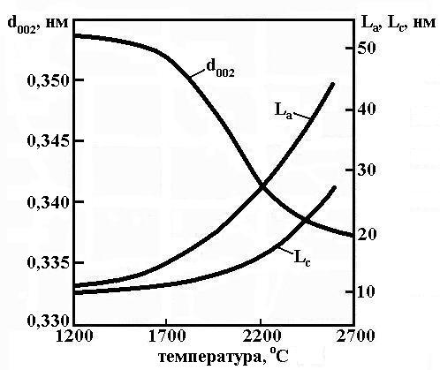
Рис. 3.4. Експериментальні залежності міжплощинної відстані (d₀₀₂) і розмірів кристалітів (L_{а}, L_{с}) від кінцевої температури прожарення антрациту

Встановлено також тісний кореляційний зв'язок (див. рис. 3.5) параметрів L_{а} і L_{с} з величиною міжшарової відстані d002, яка описується рівняннями:
L_{a} = (13,620 d₀₀₂ – 4,552)⁻¹, нм;
L_{с} = (27,3 d₀₀₂ – 9,12)⁻¹, нм;
ρ=1934974,7475$d_{\text{002}}^{3}$-106332,3135$d_{\text{002}}^{2}$-578930,5364$d_{\text{002}}$+133601,1039, мкОм∙м.
Параметри кристалічної гратки мають визначальне значення для величини питомого електроопору термоантрациту.
Оскільки термоантрацит характеризується явно вираженою анізотропією питомого електроопору в напрямі площини нашарування і в перпендикулярному йому напрямі, величину ПЕО визначали на зразках, подрібнених до 0,25 мм.
На рис. 3.5 представлена залежність питомого електроопору від температури прожарювання електродного термоантрациту, що має вигляд:
ρ=-796751∙10⁻¹³t³+7524085∙10⁻¹⁰t²-2,4593604t+3168,784, мкОм∙м.
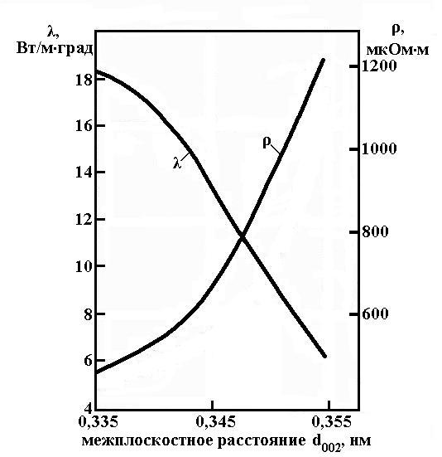
Рис. 3.5. Залежність теплопровідності (λ) і питомого електричного опору (ρ) від міжплощинної відстані кристалічної гратки термоантрациту

Знаючи величину d₀₀₂ електродного термоантрациту можна підрахувати не тільки температуру, до якої він був нагрітий, але й величину параметрів L_{а}, L_{с} і ρ. Отримані надійні залежності деяких фізичних характеристик дозволяють визначити повне температурне поле самообпалювальних електродів різних рудовідновлювальних електропечей. Для цього відбирають проби від робочого кінця електроду (наприклад, при капітальному ремонті печі), визначають величини d₀₀₂, L_{а}, L_{с} та ρ і по відповідних рівняннях розраховують температуру робочого кінця електроду в місцях відбору проб. Добрий кореляційний зв'язок між дослідженими параметрами дозволяє по приведених рівняннях проводити аналітичні розрахунки, практично визначивши тільки один із них. Найбільш технологічно доступним є визначення величини питомого електроопору.
Завдяки результатам дослідження отримують кількісні зв'язки залежності структури та дізнаються наскільки параметри термоантрациту залежать від температури прожарювання. Це дозволяє розрахувати теплове поле робочого кінця самообпалюваного електроду, електрокальцинаторів та інших печей, призначених для прожарювання вуглецевих матеріалів.
Існує також зв'язок зміни вмісту золи з підвищенням температури обробки електродного термоантрациту що описується рівнянням:
A^{c}=22313∙10⁻¹³t³-122109∙10⁻¹⁰t²+180870∙10⁻⁷t-3,05, % масс.
Подрібнення - процес зменшення лінійних розмірів вуглецевого матеріалу під впливом прикладених механічних сил: роздавлювання, розколювання, стирання та удару. Подрібнення проводять аби підготувати матеріал до подальшого ефективного використання.
Для досягнення найбільшої ефективності вуглецеві матеріали в процесі дроблення і подрібнення одночасно піддають впливу комплексу зусиль. При цьому за основу методу подрібнення приймають вимоги технологічного процесу та властивостей матеріалу, що піддається дробленню. Так, для твердих і крихких вуглецевих матеріалів найбільш ефективні при дробленні сили механічної дії - удар і роздавлювання, для в'язких - поєднання роздавлювання зі стиранням. Крупні куски найефективніше подрібнювати роздавлюванням, дрібніші - ударом або роздавлюванням, тонкі фракції матеріалу необхідно піддавати сумісному стиранню, удару і роздавлюванню тощо.
При виробництві електродних мас застосовують різні види дробильно-розмелювальних машин. Для попереднього дроблення вуглецевих матеріалів використовують високопродуктивні щокові і валкові дробарки, а для тоншого подрібнення - кульові млини.
Щокові дробарки працюють за принципом роздавлювання матеріалу між двома пласкими щоками. Одна з них - нерухома, інша - періодично наближається і віддаляється від нерухомої (рис 3.6). Коли рухома щока рухається у напрямку до нерухомої і простір між щоками звужується, відбувається роздавлювання. У той час, коли рухома щока відходить від нерухомої, зазор між ними збільшується. В результаті роздрібнений матеріал вивантажується, а на його місце потрапляють нові великі куски матеріалу.

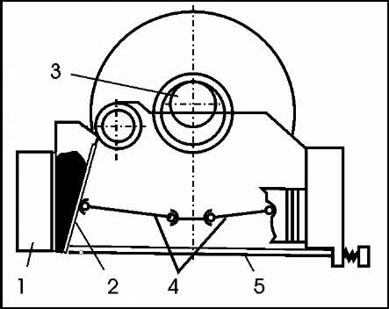 | Рис. 3.6. Щокова дробарка:  1 - нерухома плита, що дробить; 2 - рухома плита, що дробить; 3 - ексцентриковий вал; 4 - механізм зміни ширини розвантажувальної щілини; 5 - тяга

Для збільшення терміну служби щік їх робочі поверхні виготовляють зйомними із високомарганцевої сталі. Валкові дробарки подрібнюють матеріали двома валками, що обертаються назустріч один одному. Зменшення геометричних розмірів матеріалу відбувається шляхом роздавлювання і часткового його стирання, (рис. 3.7). Валкові дробарки прості, ефективні і знаходять широке застосування при подрібненні фракцій середньої і малої величини. Проте при дробленні матеріалів з високою твердістю часто виникають труднощі.
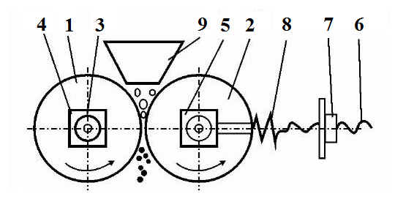 | Рис. 3.7 Двовалкова дробарка:  1, 2- валки; 3 – вал; 4 - нерухомі підшипники; 5 - рухомі підшипники; 6 - натяжні болти; 7 – гайки; 8 – пружина; 9 - завантажувальна воронка

Кульові млини застосовують для тонкого подрібнення, в них удар поєднується зі стиранням (рис. 3.8).
Кульові млини складаються з циліндричного барабану, що обертається. Як правило, він заповнений сталевими кулями. Подрібнення здійснюється тілами, що дроблять, за рахунок удару куль при падінні, а також частково в результаті стирання при перекочуванні вуглецевого матеріалу і куль.
Частота і сила ударів визначаються числом обертів млина, розмірами куль та їх масою. Продуктивність млина характеризується об'ємом робочого простору барабану, швидкістю його обертання, кількістю тіл, що мелють, міцністю і стиранністю матеріалу, що розмелюється.
На практиці встановлено: при підвищенні крупності матеріалу, що подрібнюється, збільшують розмір куль.
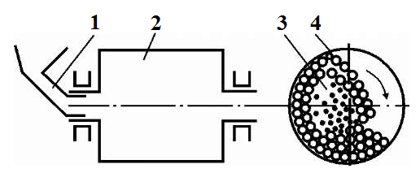
Рис. 3.8 Кульовий млин:
1 – завантажувальний патрубок; 2 – барабан; 3 - подрібнений продукт; 4 - тіла, що дроблять

Класифікація (або, як часто називають цю операцію, грохочення або розсіювання) полягає в розділенні подрібнених твердих компонентів за величиною шляхом пропускання матеріалу через отвори певного розміру (сита).
Установки, на яких розсівають вуглецеві матеріали, називають грохотами.
Продуктивність грохоту визначається ефективністю його роботи. Вона залежить від розміру сита, швидкості подачі матеріалу, товщини шару тощо. Завдяки високій швидкості проходження матеріалу і наявності постійного великого шару на поверхні сита можна досягти високої продуктивності грохоту. Висота шару при грохоченні не повинна перевищувати діаметр максимального куска матеріалу при грохоченні великих фракцій і двох-чотирьох діаметрів при дрібному грохоченні.
Ширина сита визначає продуктивність операції, довжину і час перебування матеріалу на ситі. На практиці важливе значення має вибір оптимального співвідношення між довжиною та шириною сита.
Швидкість подачі матеріалу вибирається залежно від конструкції грохоту, кута його нахилу та зазвичай складає 0,1-0,3 м/с.
Основними причинами зниження якості грохочення є пошкодження сит або засмічення сіток матеріалом. Досить ефективно використовувати на грохотах сітки з нержавіючої сталі.
Для рівномірної подачі матеріалу на грохот доцільно використовувати живильники. Вони забезпечують безперервне рівномірне надходження матеріалу. Щоб уникнути поламки грохотів, необхідно постійно стежити за станом сит, пружин, болтових з'єднань і підшипників, наявністю в них мастила.
Найбільше розповсюдження в технології виробництва електродних мас для розсіювання вуглецевих матеріалів отримали вібраційні грохоти. У них набір сит має швидкі коливальні рухи в напрямі, перпендикулярному поверхні сита. Вібраційні грохоти характеризуються високою продуктивністю, легкістю в регулюванні та набором сит. Вони легші та дешевші за інші види грохотів. Грохоти цього типу використовують як для великого, так і для дрібного грохочення. Для переміщення матеріалу вібраційні грохоти повинні мати оптимальний кут нахилу, амплітуду і частоту вібрації, які визначаються імперичним шляхом.
Підготовка зв'язуючого. Кам'яновугільний пек, що надходить для виробництва електродної маси повинен мати не більше 0,5% вологи. Проте пек, як правило, не відповідає вимогам, оскільки містить підвищену кількість вологи та легкокиплячих речовин. У свою чергу, це викликає спучення, низьку механічну міцність електроду, високу пористість і витрату. Для повнішого видалення вологи пек поступає на підприємства в рідкому стані в термоцистернах, зливається в пекоприймачі, де він витримується при 100-140°С.
Повнота видалення вологи визначається аналізом проб пеку, а також шляхом зовнішнього огляду. Поверхня пеку після видалення вологи стає спокійною і набуває дзеркального блиску.
У процесі підготовки пеку відбуваються також видалення частини найбільш легкокиплячих фракцій, представлених легкими смолами, йде часткове видалення водню, що підвищує температуру розм’якшення пеку, зміну його групового складу і стабілізацію. Зневоднений кам’яновугільний пек перекачують насосами в баки відділення дозування, що обігріваються парою. Тут підтримують температуру 120-140°С. Після обігріву пек із баків подається в змішувачі.
Дозування і змішування маси. Для досягнення високої якості маси необхідно суворо дотримуватися вагового і гранулометричного складу твердих компонентів і зв'язуючого згідно з заданим рецептом.
На Нікопольському заводі феросплавів дозування підготовленого термоантрациту та коксу відбувається за допомогою двох шнекових живильників. Термоантрацит великих фракцій дозується електровібро-живильником, а пек - рідинним дозатором.
Після дозування тверді компоненти підігріваються до температури не менше 100°С. Кам'яновугільний пек з температурою не нижче 120°С з витратних баків подається самопливом на рідинні дозатори і здозованим - безперервно до змішувача.
Операція змішування є однією з найважливіших при виробництві електродної маси. Її мета - приготувати однорідну масу із заданих компонентів за рецептурою. При цьому однорідність електродної маси залежить від способу змішування компонентів і конструкції змішувача.
Донедавна для змішування компонентів електродної маси застосовували в основному двопорожнинний змішувач періодичної дії із Z- подібними лопатнями. Цей тип змішувача має серйозні недоліки, до яких слід віднести періодичність процесу, великі витрати на обслуговування і габарити. Саме тому процес змішування погано піддається механізації і автоматизації. Змішувачі періодичної дії з успіхом використовують в дослідницьких цілях. За їхньою допомогою при змішуванні досягають високого ступеня усереднення та гранично точного дозування компонентів.
У зв'язку з посиленням вимог до електродних мас, викликаних зростанням потужностей рудовідновлювальних електропечей, останнім часом все більше застосування знаходять двохвалкові змішувачі безперервної дії типу СНК-300 типу "Електрод" продуктивністю 5 т/год або СНК-400 типу "Анод" продуктивністю 10 т/год конструкції УкрНДІХімМаш.
Дозовані та підігріті тверді компоненти електродної маси подають до герметично закритого змішувача, обігрітого парою. Корпус змішувача складається з двох пов'язаних між собою циліндрів, в яких обертаються шнеки. Шнеки по довжині мають ділянки з правою та лівою нарізкою.
Особливість технології полягає в тому, що спочатку подається та перемішується тонка фракція термоантрациту і коксу разом з пеком. Після їх ретельного змішування в середній частині змішувача подається підігріта крупна фракція.
Безперервний змішувач практично позбавлений недоліків, властивих двопорожнинним змішувачам. Він має низку додаткових переваг. Серед них – безперервність дії, можливість автоматизації, герметизація процесу, що сприяє поліпшенню санітарно-гігієнічних умов праці, висока продуктивність на порівняно малих виробничих площах, малі експлуатаційні витрати, а також можливість регулювання температури змішування , що сприяє отриманню якісної маси.
Віброущільнення маси. Для поліпшення якості електродної маси, зниження витрати зв'язуючого та підвищення експлуатаційної стійкості електродів на Нікопольському заводі феросплавів впроваджено спосіб безперервного ущільнення рідкої електродної маси за допомогою вібрації в процесі її виготовлення.
Відомо, що зі зростанням щільності упаковки компонентів електродної маси поліпшуються її якісні характеристики. Зокрема, при перемішуванні компонентів маси в змішувачі, зіткнення твердих частинок між собою, а також зі зв'язуючою речовиною, обумовлюється швидкість обертання лопаті або шнека, які роблять декілька десятків обертів на хвилину. Така електродна маса при виході зі змішувача характеризується випадковим розташуванням твердих компонентів та наявністю порожнеч. Після її формування не завжди отримують щільний контакт між складовими, деяка частина пор при цьому залишається. При ущільненні маси вібрацією за рахунок переданих вібраційних імпульсів (до 10 кГц) досягається найбільше ущільнення, адже компонентам маси передається значно більша кількість зіткнень. Під дією власної маси вони прагнуть зайняти найбільш низьке положення, розташовуючись не випадково, а за умов отримання максимального об'єму. Застосування вібрації створює умови для видалення газової фази, дозволяє досягти глибшого проникнення зв'язуючої речовини в порожнини, мікротріщини та пори. Це сприяє отриманню щільнішої електродної маси.
Формування проводять з метою надати електродній масі товарного вигляду, а також зручності її використання. Формують електродну масу на спеціальних формувальних машинах в брикети масою від 1,5 до 20 кг.
Формувальні машини стрічкового типу, які існували раніше, сьогодні замінюють роторними (рис. 3.9).
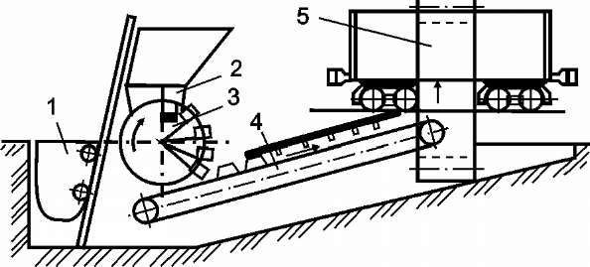
Рис 3.9 Формувальна роторна машина:
1 – скіп; 2 - приймальний бункер; 3 – ротор; 4 – транспортер; 5 - елеватор

Віброущільнена електродна маса з бункера, що обігрівається парою, вихідними отворами подається у форми роторної машини. Для запобігання злипання форми ротора змащуються. Маса у формах і на транспортерній стрічці зрошується водою, аби прискорити її охолодження.
Електродна маса, виготовлена для потреб власного підприємства, транспортується у саморозвантажувальних контейнерах згідно з вимогами технічних умов. Електродну масу перевозять автотранспортом до плавильних цехів для завантаження в електроди. Зберігають її на критих складах.
Електродну масу стороннім споживачам відвантажують у критих очищених від зайвих речей вагонах. Кожна партія повинна мати сертифікат, в якому вказується завод-виробник, дата відвантаження, номер партії, результати аналізів.

Контрольні запитання

1. Назвіть чинники, які впливають на надійну роботу самообпалювального електроду.
2. Охарактеризуйте загальні принципи складання рецептур електродних мас.
3. Охарактеризуйте технологію виготовлення електродної маси в умовах Нікопольського заводу феросплавів.
4. Дайте стислу характеристику технології виробництва термоантрациту для електродних мас безперервних самообпалювальних електродів у трубчатих обертових печах.
5. Опишіть конструкцію електрокальцинатору ПАТ «Укрграфіт» для виробництва термоантрациту.
6. Охарактеризуйте залежність теплопровідності (λ), питомого електричного опору (ρ), міжплощинної відстані (d₀₀₂) і розмірів кристалітів (L_{а}, L_{с}) від кінцевої температури прожарення антрациту.
7. Дайте стислу характеристику процесу подріблення і класифікації твердих вуглецевих матеріалів при виробництві електродних мас для безперервних самообпалювальних електродів.
8. Опишіть підготовку звязуючих матеріалів при виготовленні електродних мас.
9. Охарактеризуйте технологію та процеси дозування, змішування та віброущільнення електродної маси.
4. МЕТОДИ ПІДВИЩЕННЯ ЯКОСТІ ЕЛЕКТРОДНИХ МАС

Зростання одиничних потужностей рудовідновлювальних електропечей та інтенсифікація їх роботи нерозривно пов'язані зі збільшенням розмірів електродів, посиленням жорсткості умов їх формування і випалення. Ці обставини викликають необхідність підвищувати вимоги до якості електродних мас. Електродна маса для самообпалювальних електродів має показники, приведені в табл. 4.1.

Таблиця 4.1 - Характеристика електродної маси по ТУ 48-12-80-04
Показники якості | Норми для марок
Показники якості | А | Б | С
Вміст золи, % (по масі), не більше | 8 | 9 | 6
Питомий електроопір, мкОм·м,  не більше | 90 | 150 | 80
Межа міцності на розрив, МПа,  не менше | 1.47 | 1,47 | 1,76
Коефіцієнт текучості маси, відносних одиниць, не більше | 2,6 | 1,8-2,8 | 2,3

Особливості технології виробництва електродної маси за кордоном – це виробничий секрет передових зарубіжних фірм, тому відомості, що з'являються в літературі, носять вкрай неповний характер.
Однією з ведучих у виробництві електродних мас і експлуатації безперервних самообпалювальних електродів за кордоном є норвезька фірма "Елкем". Компанія підтримує ділові контакти більш ніж із 25 підприємствами і фірмами промислово розвинених країн світу.
Великий досвід у виробництві електродних мас накопичений у фірмі "Nippon Carbon" (Японія).

4.1 Основні положення виробництва електродної маси

У електродних масах для печей великої потужності використовують антрацит високотемпературної обробки. За гранулометричним складом наповнювачів маси зарубіжних фірм від вітчизняних відрізняють крупністю та вмістом фракцій. Зокрема, маси характеризуються наявністю дрібнішого гранулометричного складу термоантрациту і підвищеним вмістом тонких фракцій (від 0 до 0,5 мм).
Як тверді компоненти в електродних масах частково використовують нафтовий і пековий кокс, зв’язуючи іноді представлені смолопеком з температурою розм'якшення 40-50°С. У деяких електродних масах вміст термоантрациту складає більше 50% від сухої частини шихти.
Велике значення зарубіжні фірми надають в'язкопластичним характеристикам, оцінюючи їх по коефіцієнтах пластичності і температурі деформації.
Оцінка механічних показників електродної маси в обпаленому стані контролюється за величиною міцності на розрив. У всіх передових фірм цей показник становить 2,0-2,5 МПа.
Фірма "Nippon Carbon" міцносні характеристики електроду оцінює за статичним модулем пружності і коефіцієнтом термічного розширення обпалених електродних мас. Враховуючи побажання споживачів більшість фірм, які виготовляють електродну масу, формують її в брикети різної форми.
Знання фізико-механічних характеристик електродних мас дозволяє оцінити її якість і передбачити експлуатаційні властивості зформованих електродів.
Згідно з технічними умовами ТУ 48-12-80-04, на електродну масу передбачений контроль якості матеріалу за величиною зольності, питомого електроопору, тимчасового опору на розрив і коефіцієнта текучості маси, якому піддається кожна тридцята змінна партія.
Для визначення показників питомого електроопору і механічної міцності матеріалу на розрив, електродну масу, нагріту до 130°С поміщають в металеві кожухи з листової сталі завтовшки 3-4 мм, діаметром 58-62 м і заввишки 250 мм. Без доступу повітря масу нагрівають до 900°С зі швидкістю 100°С/год з витримкою при кінцевій температурі 3 год. Після охолодження з обпаленої маси виготовляють зразки заввишки і діаметром 60 мм., які надалі використовують для визначення якісних показників маси.
Механічна міцність на розрив визначається шляхом стискання циліндричних зразків обпаленої електродної маси. В результаті виникнення вертикальних сил стискання і горизонтальної розтягуючої напруги зразки розколюються в діаметральній площині. Максимальне зусилля, під час якого руйнується зразок, ділене на добуток площі його поперечного перетину і висоти, називається тимчасовим опором на розрив.
Механічна міцність на розрив електродної маси збільшується при підвищенні в шихті вмісту дрібних фракцій наповнювача, зменшенні пористості і використанні кам'яновугільного пеку з підвищеною температурою розм'якшення.
Питомий електричний опір електродних мас є важливою і відповідальною характеристикою якості. Він визначає умови формування і експлуатації самообпалювальних електродів, впливає на техніко-економічні показники процесів виплавки феросплавів.
Згідно з методикою технічних умов питомий електроопір електродних мас визначається при кімнатній температурі після випалення до 900°С. Отримані результати не повною мірою характеризують дійсну картину, оскільки під впливом високих температур в електроді електродна маса зазнає значних фізико-хімічних змін.
Електроопір обпаленої електродної маси залежить від ряду чинників. Зокрема, він знижується при підвищенні температури прожарювання твердих компонентів і зменшенні їх пористості. При цьому важливе значення для величини питомого електроопору має природа використаних матеріалів, їхня якість і кількість.
Критерії оцінки якості електродних мас, регламентованих технічними умовами, не повною мірою характеризують її якість. У зв'язку з цим останнім часом багато дослідників пропонують використовувати нові показники. Міцносні характеристики пропонують визначати за тимчасовим опором на розрив, модулем пружності і коефіцієнтом поперечної деформації, коефіцієнтом лінійного розширення; теплофізичні - за коефіцієнтами тепло- і температуропровідності, теплоємності, питомої теплоти коксування, термостійкості та іншому. Пластичні властивості маси можна оцінити текучістю, пластичністю, змочуваністю та іншими характеристиками.
Вищезгадані показники для оцінки якості електродних мас найдоцільніше використовувати в дослідницьких цілях, оскільки в промислових умовах це лише поточний контроль. Для об'єктивної оцінки якості електродної маси необхідно впровадити в практику технологічні випробування на деякі з приведених вище критеріїв.
Коефіцієнт теплопровідності - необхідний критерій оцінки якості електродної маси, оскільки одним із джерел тепла для коксування самообпалювального електроду є теплопередача по електроду з ванни печі. Коефіцієнт теплопровідності електродної маси залежить від природи складових матеріалів і температури прожарювання твердих компонентів. Враховуючи, що електродна маса є сумішшю декількох компонентів, необхідно знати коефіцієнт теплопровідності кожної складової окремо.
Завдяки дослідженням, проведених методом балансу тепла, встановлено, що підвищення температури прожарювання антрациту з 1110 до 1700°С збільшує коефіцієнт теплопровідності у декілька разів. Коефіцієнт теплопровідності електродної маси виробництва НЗФ при кімнатній температурі складає 6,9-8,7, при 1000°С 11,4-12,9, а при 1500°С 14,4-16,8 Вт/(м•К) залежно від рецептури маси.
Пористість - це відношення об'єму пор, тріщин і нещільностей в обпаленому зразку електродної маси до об'єму всього зразка. Пористість маси визначається гранулометричним складом шихти, кількістю зв`язуючої речовини, властивостями шихтових компонентів. Зі збільшенням пористості знижується механічна міцність, зростає питомий електроопір, окислюваність електроду.
Відхилення вмісту кількості зв’язуючої речовини від оптимального значення різко збільшує пористість електродної маси. Низька якість змішування, а також використання зв’язуючих речовин з високим вмістом летких і вологи також обумовлює збільшення пористості електродів.
Як вже наголошувалося, одним із шляхів зниження пористості електродної маси при її виготовленні є використання вібраційного ущільнення перед формуванням.
Текучість і пластичність – це здатність зразка електродної маси розтікатися в певних температурних умовах і за певний період часу під дією власної ваги.
Текучість маси визначається ступенем деформації зразка, яка виражається відношенням діаметру зразка до його початкової висоти після витримки при температурі 250°С протягом 30 хвилин.
Маса при нагріванні повинна бути пластичною і добре заповнювати кожух електроду. В той же час її текучість повинна бути оптимальною, аби уникнути небажаних процесів седиментації компонентів.
На текучість і пластичність маси істотно впливають вміст зв`язуючої речовини, гранулометричний склад твердих компонентів, їх адсорбційна здатність та інші чинники.
Використання електродної маси з підвищеною текучістю призводить до утворення більш пористого електроду та зниженню його механічної міцності. Визначальними чинниками текучості і пластичності електродної маси є вміст зв`язуючої речовини та її груповий склад. Як правило, у виробничих умовах вміст зв`язуючої речовини і текучість підбирають імперичним шляхом. Збільшення кількості дрібних фракцій у складі електродних мас сприяє зменшенню її текучості.

4.2 Термостійкість обпалених електродних мас

Останнім часом багато дослідників обпалену електродну масу відносять до крихких матеріалів. Запозичуючи методики оцінки властивостей твердих речовин з курсу опору матеріалів, термічну стійкість розраховують за формулами, які включають всі параметри, що характеризують виникнення термічної напруги. Вона, в свою чергу, залежить від величини температурного перепаду по перетину електроду, ступеню нагріву і теплофізичних властивостей матеріалу. Різницю температур, під час яких руйнується матеріал, приймають за кількісну міру термостійкості:
Δt = t₁ - t₂ = RS,
де: Δt - температурний перепад по перетину електроду;
R – критерій термостійкості; S - чинник форми.

Критерій термостійкості найчастіше розраховують по формулі.
R = σ_{p} ∙ (1- μ) ∙ λ/(αE)
де σ_{p} - межа міцності на розрив, Мпа; μ - коефіцієнт Пуассона;
α- коефіцієнт лінійного розширення, 1/°С; Е- модуль пружності, МПа;
λ - коефіцієнт теплопровідності, Вт/(мК).

Отже, для визначення термічної стійкості обпаленої електродної маси певного складу, необхідно знати всі характеристики, що входять до формули для розрахунку.
Термічну стійкість електродних мас доцільно визначати в дослідницьких цілях, оскільки в промислових умовах регулярний контроль якості маси по цьому показнику здійснити важко.
Покращення якісних характеристик електродних мас можна досягти шляхом підвищення ефективності технології виробництва, зміною гранулометричного складу та співвідношення твердих вуглецевих компонентів. Не слід забувати й про введення до складу маси нових дешевих матеріалів, що мають комплекс високих електричних, теплофізичних і механічних характеристик.
Найбільш ефективним методом поліпшення якісних характеристик електродної маси є високотемпературна (вище 1700°С) обробка твердих вуглецевих компонентів. Завдяки їй відбувається збільшення теплопровідності та густини, знижується реакційна здатність і питомий електроопір.
На Нікопольському заводі феросплавів вперше в практиці виробництва електродних мас розроблені і впроваджені маси з графітними, карбідними і вуглецевокарбідними добавками у вигляді відходів карбідокремнієвого та електродного виробництва.
Завдяки дослідженням встановлено, що введення 15-25% карбідних добавок у склад електродних мас сприяє підвищенню теплопровідності в 1,3- 1,5 рази; критерію термостійкості в 1,8-2 рази; збільшенню механічної міцності на розрив на 10-12%; зниженню модуля пружності та коефіцієнта лінійного розширення на 10-15%.
Одночасно знижуються температура початку графітації на 150— 200°С і окислюваність, розширюється сировинна база і зменшується собівартість маси. При цьому зменшується ерозія вугільного блоку електроду, підвищується його шлакостійкість.
Обпалені електродні маси, що містять карбідні і графітні добавки у вигляді відходів, характеризуються високою механічною міцністю в процесі термоциклічності (нагріву до 1500°С з подальшим різким охолодженням на повітрі до кімнатної температури протягом 3 хвилин).
Після 10-12 термозмін серійні маси руйнувалися, тоді як механічна міцність зразків, що містять карбід кремнію, значних змін не зазнала.
Для поліпшення якості електродної маси, зниження витрати та підвищення експлуатаційної стійкості електродів, розроблений і упроваджений на ПАТ "НЗФ" спосіб безперервного ущільнення рідкої електродної маси за допомогою вібрації.
Впровадженню передували комплексні дослідження по виявленню впливу дії вібрації на якість електродних мас і експлуатаційну стійкість самообпалювальних електродів.
Маса готувалася в промислових умовах ПАТ «НЗФ». Після виходу зі змішувача безперервної дії СНК-300 "Електрод" компоненти безперервно поступають в бункер, що обігрівається парою. Там масу піддають ущільненню за допомогою вібрації, після чого відправляють у формувальну машину.
Статистична обробка результатів випробувань досліджуваних мас при різних режимах віброущільнення проведена з використанням сучасної обчислювальної техніки (рис. 4.1) свідчить про те, що зі збільшенням частоти вібрації якість маси підвищується. При всіх досліджених режимах віброущільнення маси, за інших рівних умов, збільшується об'ємна маса, причому пропорційно підвищенню частоти коливань.
Встановлено, що зі збільшенням часу обробки електродної маси вібрацією її фізико-механічні характеристики також підвищуються. Проте тривалість віброобробки більше 3 хвилин - недоцільна.

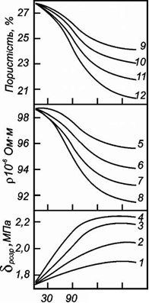 | Рис. 4.1. Вплив режимів віброущільнення на характеристики електродних масс при частоті обробки, Гц:  1, 5, 9 - 50; 2, 6, 10 - 100; 3, 7, 11 - 150; 4, 8, 12 - 200

Аналіз отриманих результатів свідчить про те, що при частоті 200 Гц і тривалості віброобробки 3 хвилини, механічна міцність на розрив обпаленої електродної маси зросла на 30%, питомий електроопір знизився на 8%, а пористість - на 25%.
Використання віброущільненої електродної маси на печі РПЗ-63 при виплавці феромарганцю на потужності 50 МВт дозволило понизити витрату електродів на 3-5% і електроенергії - на 0,4%.
Як джерело коливань на Нікопольському заводі феросплавів використовують вібруючий орган віброживильника. Він встановлений стаціонарно над бункером. Від вібруючого органу на всю висоту бункера опущено дві циліндричні штанги діаметром 60 мм. До них в зоні їх контакту зі стовпом рідкої електродної маси жорстко кріпляться подовжні радіальні пластини, що передають вібраційні імпульси компонентам суміші.
Інтенсифікувати процеси, що протікають при ущільненні електродної маси, а отже, поліпшити її якісні характеристики можна, використовуючи ультразвукові коливання.
Під впливом ультразвуку змінюються основні фізико-механічні властивості розплавленої електродної маси: в'язкість, поверхневий натяг на межі зв'язуюча речовина - твердий компонент, краєвий кут змочування. Ці зміни зумовлюють утворення однофазної структури електроду з підвищеною щільністю. Завдяки обробці ультразвуком вдається досягти значного перемішування компонентів маси, кращого заповнення пор зв'язуючою речовиною і тонкими фракціями твердих складових, оскільки в'язкість електродної маси під впливом ультразвукових коливань різко знижується.
Ультразвукова хвиля навіть порівняно невеликої інтенсивності в рідкій електродній масі викликає змінний звуковий тиск з амплітудою коливання в декілька атмосфер. Під дією цього тиску зв'язуюча речовина перемінно розтягується і стискається, що призводить до інтенсивного заповнення пор твердих складових маси, сприяючи формуванню щільної структури самообпалювального електроду. Частота ультразвукових коливань може знаходитися в межах 15- 45 кГц.
Для зниження седиментації компонентів електродної маси та підвищення механічної міцності і термостійкості електроду запропоновано обробляти брикети розплавом високотемпературного пеку протягом 3-5 с із подальшим охолодженням водою. В результаті на поверхні утворюється високотемпературне покриття товщиною 1-3 мм, що сприяє підвищенню температури розм'якшення брикетів електродної маси в електроді, зниженню висоти стовпа рідкої маси і поліпшенню стійкості електроду. Обробку проводять шляхом занурення охолоджених брикетів на 3-5 с у ванну з розплавом високотемпературного пеку, що має температуру на 20-40°С вище за температуру його розм'якшення.
Після обробки брикети витягують, дають стекти пеку й охолоджують шляхом розбризкування води. З метою активації поверхневих явищ при виробництві електродної маси запропоновано на стадії підігріву і перемішування твердих компонентів піддавати їх дії поверхнево активних речовин (ПАР). Їх необхідно використовувати в такій кількості, аби повністю змочити матеріал.
Усі поверхнево активні речовини об'єднує те, що їх добавка в невеликих кількостях змінює поверхневу активність дисперсних систем, істотно впливаючи на формування їх структур і властивостей.
При обробці твердих компонентів електродної маси ПАР на їхній поверхні утворюється адсорбційний шар, що знижує роботу адгезії до зв'язуючої речовини. Разом із цим під час змішування відбувається диспергованість дрібних фракцій твердих компонентів в поверхневій плівці зв'язуючої речовини. Надалі це сприятиме зниженню рідкотекучості маси в електроді.
При використанні ПАР слід чекати зменшення витрати зв'язуючої речовини, підвищення в'язкості маси та зниження температури початку процесу полімеризації.
Подальше збільшення одиничної потужності рудовідновлювальних електропечей при збереженні існуючих розмірів самообпалювальних електродів і електропечей без додаткових капітальних витрат – цілком реальна задача. Її можна досягти за рахунок створення високоякісних електродних мас, здатних забезпечити високу експлуатаційну стійкість електродів. За умови, якщо в них збільшити щільність струму.
Щільність струму в електроді - один з основних показників, який характеризує його роботу як провідника. Електричні втрати в самообпалювальних електродах складають близько половини всіх втрат у печі.
Дослідники встановили, що певні типи нафтового коксу у складі електродних мас для електродів здатні забезпечити низький питомий електроопір і високу термічну стійкість електродів. Такий кокс називається "голковим".
Сировиною для отримання голкового коксу служать високоароматичні залишки деструктивного походження, що характеризуються низьким вмістом асфальтенів і гетероелементів. До них відносяться важкі газойлі каталітичного крекінгу малосірчастих вакуумних дистилятів, малосірчасті крекінг-залишки (похідні дистиляту), важкий газойл-коксування та інші.
Організація сучасного виробництва електродної маси неможлива без чіткого дотримання вимог, норм і правил техніки безпеки і виробничої санітарії.

Контрольні запитання
1. Які вимоги пред’являють до якості електродної маси згідно з ТУ 48-12-80-04.
2. Назвіть основні крітерії якості електродної маси.
3. Дайте стислу характеристику методам визначення якості електродної маси.
4. Охарактеризуйте методику визначення термостійкості обпалених електродних мас.
5. Опишіть методи підвищення якісних характеристик електродних мас.

5. ОБПАЛЕННЯ ЕЛЕКТРОДІВ ПРОМИСЛОВИХ ЕЛЕКТРОПЕЧЕЙ. ТЕПЛОВЕ ПОЛЕ ЕЛЕКТРОДУ ФЕРОСПЛАВНОЇ ПЕЧІ

5.1 Температурні зони

Складність фізико-хімічних процесів, що відбуваються при обпалюванні електродної маси, обумовлена необхідністю вивчення теплотехнічних особливостей формування самообпалювальних електродів для створення оптимальних умов їх експлуатації. Особливий інтерес представляє знання розподілу температур по висоті і перетину електроду, тобто положення зон агрегатного стану електродної маси.

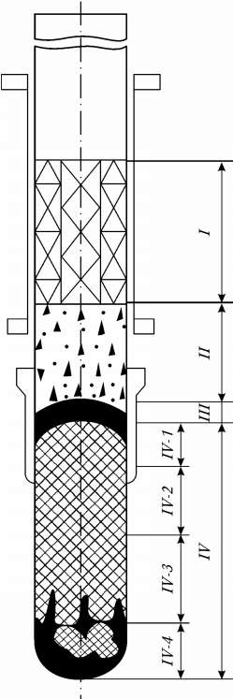 | Рис. 5.1. Температурні зони самообпалюваль-ного електроду:  І - тверда маса;  II - рідка маса;  III - зона утворення коксу зі зв'язуючої речовини;  IV - вугільний блок електроду;  IV-1 - IV-4 - підзони.

Перша зона характеризується наявністю твердої електродної маси. Оскільки температура її плавлення визначається температурою розм'якшення зв'язуючої речовини, верхньою межею цієї зони можна вважати 65-70°С. Якщо електродна маса завантажується в твердому або рідкому виді, перша зона (тверда маса) може бути відсутньою. Друга температурна зона - 75-350°С. У цій зоні зв'язуюча речовина перебуває в рідкому стані, тому прийнято називати її зоною «рідкої» маси.
Третя зона, зазвичай найменша по висоті, але дуже відповідальна. Вона знаходиться у межах температур 350-550°С. У цьому температурному інтервалі з пеку утворюються гратки коксу. Процес супроводжується активним виділенням летких речовин і коксуванням маси. Ділянка вуглецевого блоку електроду від ізотерми 550°С і до його торця виділяється в четверту зону. Слід зазначити, що ця класифікація зон узгоджується з даними про температурні зони самообпалювальних анодів (алюмінієвих електролізерів), температура торців яких зазвичай не перевищує 900-950°С. Тому зміна властивостей вуглецевого блоку анода при вищих температурах в літературі не розглядається.
Проведені нами дослідження електродної маси, обпаленої в лабораторних умовах до 2000°С, а також зразків, вирізаних з робочих кінців електродів промислових електропечей, дозволили виділити в четвертій зоні декілька температурних підзон (рис. 4.1). Виділення підзон ґрунтується не на зміні агрегатного стану маси, а на зміні властивостей структури зкоксованого кінця електроду.
При температурі в межах 800-900°С коксування маси супроводжується другим екстремумом виділення летких речовин, при цьому темп зменшення питомого електроопору з підвищенням температури уповільнюється. Це є підставою для виділення температурного інтервалу 550-850 °С у самостійну підзону (IV-1).
Нагрів зразків від 850 до 1450°С сприяє подальшому покращенню властивостей температури зкоксованої маси. Ділянку електроду, характерну цьому температурному інтервалу (850-1450°С), слід виділити в другу підзону четвертої зони (IV-2). Ця підзона зазвичай розташовується від низу щік до рівня, що знаходиться трохи нижче за контакт електроду з шихтою.
При температурі вище 1450°С створюються умови для початку процесу графітації як окремих компонентів, так і вуглецевого блоку. Ступінь розвитку процесу переходу аморфного вуглецю в графіт особливо помітно підвищується при нагріві вище 1800-2000°С. Процес проходить на ділянці електроду, обмеженої ізотермами 1450-2500°С, тому її можна віднести до третьої підзони (ІV-3). Характерна особливість цієї підзони - помітне зменшення зольності електроду за рахунок відновлення мінеральних домішок вуглецем і випаровування частини продуктів цих реакцій.
Великий інтерес представляє четверта підзона (ІV-4). Щоправда, зміна комплексу властивостей вуглецевого блоку в ній слабо вивчена. Нижньою температурною межею цієї підзони є температура переходу вуглецевих компонентів в термографіт. Температурна межа переходу електроду в четверту підзону сьогодні може ґрунтуватися на підставі літературних даних про властивості штучного графіту, а також результатів наших досліджень температурного поля робочого кінця самообпалювальних електродів (за даними рентгеноструктурного аналізу й електроопору термоантрациту, вилученого з робочих кінців електродів).
Із приведених даних можна зробити висновок, що температура в електроді підвищується по мірі наближення до його торця, а також - від периферії до центру електроду.
Знаючи фактичні величини перепаду температур в електроді ΔТ, можна визначити допустимий тимчасовий опір обпаленої маси за формулою:
σ_{в} = ∆Т∙Е∙Z/ [(1-μ) ∙ S]
де Е - модуль пружності; Z - коефіцієнт лінійного розширення; μ - коефіцієнт Пуассона; S - чинник форми електроду.
Для графітованих електродів μ = 0,02-0,16 при середньому значенні 0,08. Сукупність цих даних дозволяє науково обґрунтовано сформулювати вимоги до якості електродної маси в умовах формування електродів промислових печей.

5.2 Температурне поле і обдування

Самообпалювальні електроди характеризуються нерівномірним розподілом температур по висоті і перетину. Як правило, ізотерми коксування маси в зоні контактних щік - опуклі, коли ж маса коксується нижче за щоки, ізотерми - увігнуті.
На підставі численних експериментів можна сформулювати основні вимоги до розташування температурних зон у самообпалювальних електродах. Для електродів феросплавних печей зона 350-550°С повинна знаходитися на рівні середини контактних щік, а температура електроду при виході з них не повинна перевищувати 900-1100°С. У контактні щоки електрод повинен надходити «пластичним», тобто маса повинна мати температуру 150-250°С. При дотриманні цих умов забезпечується необхідний контакт щока-електрод. У свою чергу це підвищує експлуатаційну стійкість щік і покращує умови формування вуглецевого блоку електроду. Висота кожної зони (підзони) визначається конструкцією контактного вузла, типом сплаву і температурним режимом випалення.
Асиметрія температурних полів самообпалювальних електродів негативно впливає на структуру і їхні властивості. Вона є наслідком вищої температури в центрі колошника печі, нерівномірного розподілу струму по контактних щоках. Поверхневий ефект і ефект близькості впливають на електроопір електроду і виділення в ньому тепла.
Зі збільшенням діаметру електродів внаслідок сильного впливу ефекту близькості внутрішні поверхні щоки навантажені струмом більше, ніж зовнішні. Вирішальний вплив на струморозподіл по контактних щоках має конструкція короткої мережі, яка визначає електроопір трубошин і гнучких кабелів. Складне просторове розташування трубошин у гнучкій частині короткої мережі визначає складність конфігурації магнітного поля. Це робить практично неможливим ручний розрахунок і вибір раціональної конструкції короткої мережі.
По розробленій математичній моделі струмопідводу до електроду за допомогою ЕОМ провели розрахунок, який підтвердив можливість симетрування температурних полів самообпалювальних електродів шляхом оптимізації просторового розташування струмопідводу до кожного електроду. Раціональна геометрія трубошин зменшує реактивний опір печі. На режим випалення істотно впливає обдування електродів. Практично на всіх заводах його ведуть не нагрітим повітрям, хоча є досвід обдування електродів підігрітим повітрям.
При моделюванні теплового поля враховувалися змінні теплофізичні властивості електродної маси і обпаленого електроду, протікання частини струму по кожуху, поверхневий ефект в електроді, а також нерівномірне виділення тепла в контакті щока-електрод. Коефіцієнти тепловіддачі від поверхні електроду до контактних щік в простір, що оточує електрод, і в шихту, визначені з урахуванням експериментальних даних, отриманих на діючих печах. Моделювання проводилося для електроду діаметром 1200 мм при щільності струму 2,65; 4,0; 5,3; 6.0 А/см². Його мета - встановити умови, при яких зона початку коксування електродної маси (360-400°С) буде в районі контактних щік на заданій висоті, а також вивчити залежності положення ізотерм від лінійної витрати електроду.
Встановлено, що щільність струму, яка визначає потужність теплового потоку в зону коксування, і витрату електроду, що задає необхідну швидкість коксування маси, за інших рівних умов визначають розташування температурної зони 350-550°С щодо висоти контактних щік. Ця залежність узгоджується з експериментальними даними, отриманими на промислових печах.
Дані табл. 5.1 дозволяють оцінити положення зони початку коксування при проектуванні електроду і з її урахуванням підібрати склад електродної маси, а також деякі конструктивні елементи електроду.
На основі досліджень створені математичні моделі температурного поля самообпалювального електроду. Проведені розрахунки для електродів діаметром 1500 мм феросиліцієвої печі при силі струму 94,5 кА показали, що максимальна розбіжність положення розрахункових та існуючих ізотерм склала для 350 і 550°С приблизно 50 мм, а для 800 °С - близько 150 мм. Із використанням моделі досліджено вплив 15 конструктивних і технологічних параметрів на розподіл температури в електроді. Підтверджено, що найбільший вплив має щільність струму в електроді і величина добового перепускання.
Розрахунки, проведені для електродів діаметром 1500, 1900, 2700 і 4000 мм при щільності струму від 1,2 до 9,5 А/см2 і добового перепускання від 120 мм до 600 мм показали, що зі збільшенням щільності струму, діаметру електроду і зниженням їх добової витрати ростуть перепади температури по перетину електроду. За цією та іншими причинами опис температурного поля по висоті і перетину самообпалювальних електродів на основі математичного моделювання може розглядатися як перше наближення без претензії на виявлення оптимальних параметрів режиму випалення складного в теплофізичному і електротехнічному аспектах об'єкту, яким є самообпалювальний електрод.

Таблиця 5.1 - Положення зони випалення (ізотерм 450 °С) залежно від витрати електроду і щільності струму у ньому
Витрата електроду |  | х1 і х2, см, при щільності току, А/см²
 |  | 2,5 |  | 3,5 |  | 4 |  | 4,5 |  | 5 |  | 5,5 |  | 6
см/сут | См/год | х1 | х2 | х1 | х2 | х1 | х2 | х1 | х2 | х1 | х2 | х1 | х2 | х1 | х2
25 | 1,04 | -62 | -63 | 26 | 27 | 54 | 55 | 76 | 77 | 93 | 94 | 107 | 108 | 119 | 120
30 | 1,25 | -78 | -94 | 10 | -5,5 | 38 | 22 | 60 | 44 | 77 | 61 | 91 | 75 | 103 | 87
40 | 1,67 | -98 | -120 | -10 | -33 | 18 | -6 | 40 | 16 | 57 | 33 | 71 | 47 | 83 | 59
50 | 2,08 | -110 | -135 | -21 | -46 | 6 | -18 | 21 | -3 | 45 | 20 | 59 | 34 | 71 | 46
60 | 2,65 | -118 | -142 | -30 | -53 | -2 | -26 | 20 | -4 | 37 | 13 | 51 | 27 | 63 | 39
70 | 2,92 | -123 | -146 | -35 | -58 | -7 | -30 | 14 | -8 | 31 | 9 | 45 | 23 | 57 | 34

5.3 Тепловий баланс обпалення

При складанні теплового балансу стосовно умов формування самообпалювальних електродів зустрічаються труднощі методичного характеру через відсутність надійних методик.
У прибутковій частині балансу тепло, що генерується в електроді, складає 94% і лише 6% тепла поступає по робочому кінцю електроду. Основною статтею витрати (87%) є тепло, що відводиться контактними щоками. На випалення маси і підвищення температури витрачається 5% тепла, а 8% передається верхній частині електроду. М. А. Рисс та інші вчені, які склали тепловий баланс самообпалювального електроду діаметром 950 мм, печі потужністю 9000 кВА, яка виплавляє електрокорунд підтвердили, що частка витрати тепла на нагрів електроду до високих температур (16,5%) і коксування електроду (5,84%) складає 22,34%. Це пояснюється конструктивною особливістю даних печей, електричними режимами і специфікою процесів виплавки феросиліцію і електрокорунду.
Хоча питомі витрати тепла на коксування та нагрів електродної маси в загальному тепловому балансі випалення електроду порівняно невеликі, вибір найбільш відповідних вуглецевих матеріалів і оптимальних складів мас має велике значення для забезпечення доброї коксованості і зменшення сегрегації маси, яка знижує якість вуглецевого блоку самообпалювального електроду.
Таблиця 5.2 - Тепловий баланс випалення електроду діаметром 1200 мм для виплавки феросиліцію в печах закритого типу потужністю 16,5 МВА
Стаття приходу | кВт | % | Стаття витрати | кВт | %
1. Теплопередача з піделектродного простору по обпаленому електроду | 14,5 | 4,5 | 1. Тепло нагріву і коксування електродної маси | 18 | 5,6
2. Джоулеве тепло:  за шихтованої частини електроду | 124 | 38 | 2. Втрати з бічної поверхні: зашихтованої частини електроду | 12,5 | 3,8
незашихтованої частини електроду | 103 | 31,73 | незашихтованої частини електроду | 24,4 | 7,5
3. Тепло контакту щоки - кожух | 72 | 22,1 | 3. Втрати з водою, що охолоджує контактні щоки | 262 | 80,5
4. Невраховані джерела тепла і нев'язка балансу | 12 | 3,7 | 4. Втрати з повітрям, що охолоджує електрод | 262 | 2,6
Разом прихід | 325,5 | 100,0 | Разом витрата | 325,5 | 100,0

Контрольні запитання

1. Охарактеризуйте температурні зони формування самообпалювального електроду.
2. Сформулюйте основні вимоги до розташування температурних зон у самообпалювальних електродах.
3. Назвіть статті приходу та витрати при складанні теплового балансу випалення безперервного самообпалювального електроду.

6. СКЛАДАННЯ ТЕПЛОВОГО БАЛАНСУ БЕЗПЕРЕРВНОГО ЕЛЕКТРОДУ В ЗАКРИТІЙ ФЕРОСПЛАВНІЙ ПЕЧІ

Робота безперервного самообпалювального електроду пов'язана з виділеннями і споживанням певної кількості тепла. Для складання теплового балансу електроду необхідно виділити можливі статті приходу і витрати тепла.
Основні статті приходу тепла:
- Виділення тепла при проходженні струму по електроду (джоулеве тепло).
- Виділення тепла в контакті щока-електрод, викликане контактним опором.
- Надходження тепла через електрод від електричної дуги.
Статті витрати тепла:
- Витрата тепла на коксування (до 900°С) і нагрів електроду (робочого кінця) до температури у ванні печі (2500°).
- Втрати тепла з охолоджуючою водою в контактних щоках.
- Витрата тепла на підігрів охолоджуючого повітря.
- Втрати тепла від робочого кінця електроду випромінюванням в навколишнє середовище і нагрівання шихти.
Для полегшення розрахунку теплового балансу електрод розіб'ємо за висотою на дві частини:
Від верхнього кільця мантеля до рівня нижньої кромки щік.
Від нижньої кромки контактних щік до зони дуги.
Слід зазначити, що для першої частини електроду розрахунок виконується з більшою точністю, оскільки для зазначеного інтервалу температур в електроді вихідні дані визначені нами надійно. Розрахунок теплового балансу робочого кінця електроду може бути проведений приблизно, на основі проведених вимірювань і наявних літературних даних.
Розрахунок ведеться стосовно роботи електроду в умовах закритої печі для виплавки 65% феросиліцію. Баланс приходу і витрати тепла підраховується виходячи з роботи печі за добу.
Температуру електроду на рівні нижньої кромки контактних щік приймаємо однаковою по всьому перетину і рівній 900°С.

Розрахунок тепла на коксування електродної маси
- Витрати електроду за добу в осінньо-зимовий період складає в середньому 200 – 300 мм, що у ваговому виразі складає:

де | D - діаметр електроду, м;  l – витрати електроду за добу, м;  ρ – питома вага електроду, кг/м3.

Таблиця 6.1 – Діаметр електроду
№ п/п | D, мм
1 | 900
2 | 1000
3 | 1100
4 | 1200
5 | 1300
6 | 1400
7 | 1500
8 | 1600
9 | 1700
10 | 1800
11 | 1900
12 | 2000
13 | 900
14 | 1000
15 | 1100

У електродній масі міститься 16 % летких, тоді витрата електродної маси за добу складає :

За даними досліджень питома теплота коксування (до 900°С) електродної маси складає 1973 кДж/кг.
На коксування 373 кг електродної маси необхідно витратити:
q₁ = 373 • 1973 = 735929 кДж.

2. Витрати тепла з водою, що охолоджує контактні щоки.
За даними вимірювань витрати води на одну пару контактних щік складає в середньому 4,2 м³/год. При температурі води на вході – t₁°С і на виході t₂°С в середньому з водою, що охолоджує , втрачається

q₂ = V • n • c • (t₂ - t₁ ) τ , кДж

де | V – витрати води, л/год;  n – число пар щік на електроді;  c – теплоємність води, кДж/кг°С  τ – час роботи електроду, год.
Таблиця 6.2 – Температура води на вході та на виході при охолодженні контактних щік
№  п/п | t₁, °С | t₂, °С
1 | 10 | 30
2 | 12 | 24
3 | 15 | 28
4 | 13 | 25
5 | 9 | 29
6 | 11 | 27
7 | 10 | 26
8 | 15 | 30
9 | 12 | 25
10 | 16 | 29
11 | 11 | 27
12 | 14 | 28
13 | 13 | 26
14 | 9 | 24
15 | 14 | 30

q₂ = 4200 • 4 • 4,18 • (29 – 12) • 24 = 28651392 кДж.

При проходженні струму по токопровідних трубах виділяється джоулеве тепло. Розрахунок тепловиділень у таких трубах показує: за 24 години при струмі 52000 А виділяється 217360 кДж. Відповідно з охолоджуючою водою від електроду відбирається:

q₃ = 28651392 – 217360 = 28434032 кДж

Витрати тепла на нагрів охолоджувального повітря, в просторі електрод - мантель.
За даними вимірів, середні витраиа повітря на електрод при закритому положенні шибера складає 3000 м³/год, а температура повітря, що поступає, при вимкненому калорифері t₁ - 40 °С. Температура повітря на виході з мантеля складає t₂ - 70 °С.

q₄ = Cp • V • γ • (t₂ - t₁) • τ

де | Cp – вагова теплоємність повітря, кДж/кг°С;  V – витрати повітря, м3 /год;  γ - питома вага повітря, кг/м3;  t₁ – температура повітря при вимкненому калорифері, °С;  t₂ – температура повітря на виході з мантеля, °С.
Таблиця 6.3 - Температура повітря
№  п/п | t₁, °С | t₂, °С
1 | 35 | 75
2 | 44 | 66
3 | 40 | 70
4 | 37 | 69
5 | 39 | 72
6 | 45 | 68
7 | 36 | 74
8 | 38 | 65
9 | 41 | 67
10 | 43 | 71
11 | 42 | 73
12 | 37 | 70
13 | 39 | 68
14 | 45 | 65
15 | 36 | 75

q₄ = 0,994 • 3000 • 1,293 • (70 - 40) • 24 = 2776122 кДж

Статті приходу тепла
Тепло, що виділяється при проходженні струму по скоксованій частині електроду в зоні контактних щік (джоулеве тепло):

Р = ∆U • I • cosφ
де | ∆U – падіння напруги на ділянці електроду в зоні контактних щік  Р – потужність виділеного тепла;  І – струм, що проходить по електроду.

Приймемо допущення, що електрод - чистий активний опір та на всіх ділянках електроду cos φ = 1. В області контактного вузла струм йде як по щоках, так і по скоксованій частині електроду, розташованій нижче натискача кільця щік. Падіння напруги (∆U) на ділянці від низу натискача кільця до нижньої кромки щік рівне 1.3 В. Сила струму залежить від діаметру електроду (табл.. 6.4)
Р= 1.3 • 52 = 67,6 кВт
або
q₅ = 67.6 • 3594 • 24 = 5830905.6 кДж
де 67,6 – потужність виділеного тепла;
3594 – питомі витрати електроенергії;
24 – час роботи електрода (доба).
q₅ - тепло, що виділяється при проходженні струму по електроду в зоні контактних щік.

Таблиця 6.4 – Залежність величини струму від діаметра електроду
№  п/п | Діаметр електроду (D),мм | Величина струму (I), кА
1 | 900 | 40
2 | 1000 | 45
3 | 1100 | 50
4 | 1200 | 55
5 | 1300 | 60
6 | 1400 | 65
7 | 1500 | 70
8 | 1600 | 75
9 | 1700 | 80
10 | 1800 | 85
11 | 1900 | 90
12 | 2000 | 95
13 | 900 | 100
14 | 1000 | 105
15 | 1100 | 110

Зважаючи на малий електроопір бронзових щік порівняно з електроопором електроду, величиною тепловиділень в них нехтуємо. Тепло виділяється в контакті щока-електрод. За нашими даними, середнє значення падіння напруги в контакті щока-електрод на печі РКЗ 16.5 дорівнює 1.1 В. При цьому не враховується нерівномірність розподілу загального струму по контактних щоках.
Р = 1.1 • 52 = 57200 Вт = 57,2 кВт
q₆=57,2 • 3594 • 24 = 4933843,2 кДж
Заміри температур електроду в районі щитків мантеля показують: температура останнього дорівнює (200°С) і трохи перевищує температуру газів, що омивають електрод (70-110°С). Тому теплообміном в цій зоні на закритій печі можна знехтувати.
Стаття приходу тепла, що поступає з робочого кінця електроду, розраховується відніманням із загальної витрати тепла перших двох статей приходу, тобто:

31946083 – (5830905.6 + 4933843.2) = 21181334.2 кДж

1. Тепловий потік через робочий кінець електроду від зони дуги до нижньої кромки контактних щік обумовлений чистою теплопровідністю. Температуру електроду в зоні дуги приймаємо рівною 2500 °С.

Таблиця 6.5 - Звідна таблиця приходу і витрати тепла для ділянки електроду
Статті приходу тепла | кДж | % | Статті витрати | кДж | %
Тепло, що виділяється при проходженні струму по електроду в зоні контактних щік | 5830905,6 | 18,25 | Витрати на коксування електродної маси | 735929 | 2,3
Тепло, що виділяється в контакті щока-електрод | 4933843,2 | 15,45 | Втрати тепла з водою, що охолоджує контактні щоки | 28434032 | 89,0
Тепло, що поступає з робочого кінця електроду | 21181334,2 | 66,3 | Тепло повітря, що охолоджує | 2776122 | 8,7
Всього приходить | 31946083 | 100 | Всього витрачається | 31946083 | 100

Оскільки в літературі немає даних з теплопровідності електроду, приймаємо її однаковою по всьому перетину і висоті електроду, а також рівною середній теплопровідності графіту в інтервалі температур 900- 2500 °С. У цьому інтервалі вона дорівнює 188.1 Дж/м год, а тепловий потік рівний:

де, | λ - коефіцієнт теплопровідності, Дж/м год°С;  F - площа поперечного перетину електроду, м²;  l - довжина робочого кінця електроду, м;  t₁; t₂ – інтервал температур середньої теплопровідності графіту (900- 2500°С).

2. Тепло, що виділяється при проходженні струму на ділянці електроду від нижньої кромки щік до рівня шихти у воронці.

Р = ΔU • I • cosφ
де cosφ = 0.84
ΔU - падіння напруги на цій ділянці за даними вимірювань рівне 1,9 В.
I - Сила струму залежить від діаметра електроду (табл. 6.4)
Р = 1.9 • 52 • 0.84 = 83 кВт
q₀ = 83 •3594 • 24 = 7159248 кДж.

Таблиця 6.6 - Залежність довжини робочого кінця електроду від його діаметру
№  п/п | Діаметр електроду (D), мм | Довжина робочого кінця (l), м
1 | 900 | 2,3
2 | 1000 | 2,4
3 | 1100 | 2,5
4 | 1200 | 2,6
5 | 1300 | 2,7
6 | 1400 | 3
7 | 1500 | 3,1
8 | 1600 | 3,3
9 | 1700 | 3,4
10 | 1800 | 3,5
11 | 1900 | 3,6
12 | 2000 | 4
13 | 900 | 2,3
14 | 1000 | 2,4
15 | 1100 | 2,5

Розрахуємо кількість тепла, що витрачається випромінюванням і конвекцією з бічної поверхні електроду на цій ділянці.
де, | ε – ступінь чорноти тіла;  σ – постійна Больцмана;  F – площа поверхні електроду, м² ;  Т₁ – температура до рівня шихти;  Т₂ - температура в районі кромки щік.

Таблиця 6.7. Температура до рівня шихти і температура в районі кромки щік
№  п/п | Т₁, °С | Т₂, °С
1 | 750 | 280
2 | 900 | 300
3 | 880 | 295
4 | 790 | 310
5 | 800 | 320
6 | 850 | 400
7 | 760 | 390
8 | 890 | 290
9 | 810 | 315
10 | 870 | 325
11 | 770 | 330
12 | 860 | 350
13 | 820 | 385
14 | 780 | 375
15 | 820 | 285

де, | q_{к} - коефіцієнт теплопередачі конвекцією;  t₁ – температура скоксованої електродної маси;  t₂ – температура рідкої електродної маси;  F – площа поверхні електрода, м².
У середньому приймаємо значення: t₁- 500; t₂- 50.

q_{к} = 42,3 • (500 - 50) • 2.45 • 24 = 1119258 кДж
q_{заг} = q_{випр} + q_{к} = 3318920 + 1119258 = 4438178 кДж

Тоді в електроді на ділянці 2 всього виділяється:
q₁ = 7159248– 4438178 = 2721070 кДж

Таблиця 6.8 – Площа поверхні електрода
№  п/п | F, м²
1 | 2.4
2 | 2.9
3 | 2.45
4 | 3
5 | 2.99
6 | 2.85
7 | 2.5
8 | 2.7
9 | 2.69
10 | 2.42
11 | 2.54
12 | 2.36
13 | 2.88
14 | 2.59
15 | 2.75

3. При дослідженні фізико-механічних властивостей робочих кінців електродів отримано значення питомого електроопору, середнє значення якого дорівнює 40 мкОм при І = 5200 А = 5.2 кА (піч працює в дуговому режимі).
або
q₂ = 187 24 • 3594 = 16129872 кДж
Отже, в робочому кінці електроду від рівня контактних щік до зони дуги приблизно виділиться:
q_{заг} = 7159248+ 2721070+ 16129872 = 26010190 кДж
Вважаючи, що 21181334,2 кДж (табл.5.5) приходить в зону контактних щік, знаходимо:
26010190 - 21181334,2= 4828856 кДж
Віддається поверхнею електроду до шихти шляхом контактного теплообміну і витрачається на нагрів електроду від 900° до 2500°С.
Теоретичний розрахунок даних статей неможливий через відсутність даних про теплове поле ділянки ванни, прилеглої до електроду і теплотехнічних властивостей електроду при високих температурах. Результати розрахунків наведені в таблиці 6.9.

Таблиця 6.9 - Звідна таблиця приходу і витрати тепла самообпалювального електроду
Статті приходу тепла | кДж | % | Статті витрати | кДж | %
Тепло, що виділяється при проходженні струму по електроду в зоні контактних щік | 5830905,6 | 16,97 | Витрата на коксування електродної маси | 735929 | 1,91
Тепло, що виділяється в контакті щока-електрод | 4933843,2 | 14,36 | Витрати тепла з водою, що охолоджує контактні щоки | 28434032 | 73,98
Тепло, зумовлене теплопередачею від зони дуги по електроду | 300318,2 | 0,87 | Витрати тепла на випромінювання і конвекцію від бічної поверхні електроду: від зони контактних щік до рівня шихти | 4438178 | 11,55
Тепло від проходження струму по електроду на ділянці від нижньої кромки щік до рівня шихти | 7159248 | 20,84
Тепло від проходження струму по електроду на ділянці від рівня шихти до зони дуги | 16129872 | 46,95 | Витрати тепла від поверхні електроду в шихту і на нагрів електроду до високих температур | 4828856 | 12,56
Всього приходить | 34354187 | 100 | Всього витрачається | 38436995 | 100
 |  |  | Нев’язка | 4082808 | 10,6

Контрольні запитання

1. Визначення кількості тепла, витраченого на формування обпаленого кінчя безперервного самообпалювального електроду.
2. Визначення кількості тепла за статтями приходу при складанні теплового балансу безперервного самообпалювального електроду.
РЕКОМЕНДОВАНА ЛІТЕРАТУРА

- Гасик М.И. Электроды рудовосстановительных электропечей. - М.: Металлургия, 1984. - 248 с.
- Гасик М.И. Самообжигающиеся электроды рудовосстановительных электропечей. - М.: Металлургия, 1976. - 368 с.
- Гладких В.А., Гасик М.И., Овчарук А.Н., Пройдак Ю.С. Проектирование и оборудование электросталеплавильных и ферросплавных цехов. – Днепропетровск: Системные технологии, 2004. – 736 с.
- Фиалков А.С. Углеграфитовые материалы. - М.: Энергия, 1979. - 319с.
- Шулепов С.В. Физика углеграфитовых материалов. - М.: Металлургия, 1972. - 342 с.
- Агроскин А.А., Глейбман В.Б. Теплофизика твердого топлива. - М.: Недра, 1980. - 256 с.
- Солдатов А.И., Рогожина Т.В. Современная технология электродных масс. - Челябинск: Фрегат, 1997. – 156 c.
- Привалов В.Е., Степаненко М.А. Каменноугольный пек. - М.: Металлургия, 1981. - 208 с.
- Веселовский В.С. Угольные и конструкционные графитовые материалы. -М.: Наука, 1986. - 266 с.
- Чалых Е.Ф. Технология углеграфитовых материалов. - М.: Металлургиздат, 1963. - 304 с.
- Чалых Е.Ф. Технология и оборудование электродных и электроугольных предприятий. –М.: Металлургия, 1972. – 232 с.
- Чалых Е.Ф. Графитация. – М.: Металлургия, 1979. – 281 с.
- Чалых Е.Ф. Обжиг электродов. – М.: Металлургия, 1981. – 116 с.
- Федоров В.Б., Шоршорова М.Х., Хакимова Д.К. Углерод и его взаимодействие с металлами. – М.: Металлургия, 1978. – 208 с.
- Рудовосстановительные электропечи и технологии производства марганцевых ферросплавов. Под редакцией к.т.н. Куцина В.С. и академика НАН Украины Гасика М.И. к 45-летию ОАО «НЗФ» и 80-летию Героя Социалистического Труда Б.Ф. Величко / [В.С. Куцин, Б.Ф. Величко, М.И. Гасик и др.] – Днепропетровск: Национальная металлургическая академия Украины, 2011. – 508 с.
- Феросплавные электропечи: [Учебник] / В.А. Гладких, М.И. Гасик, А.Н. Овчарук, Ю.С. Пройдак. – Днепропетровск: Системные технологии, 2007. – 259 с.

